La RÉSURRECTION : histoire des apparitions de Jésus
ressuscité dans les 4 Évangiles

A) La découverte du tombeau ; et la première apparition (Matt. 28/1… et Jean 20..)
1. Le dimanche de Pâques,  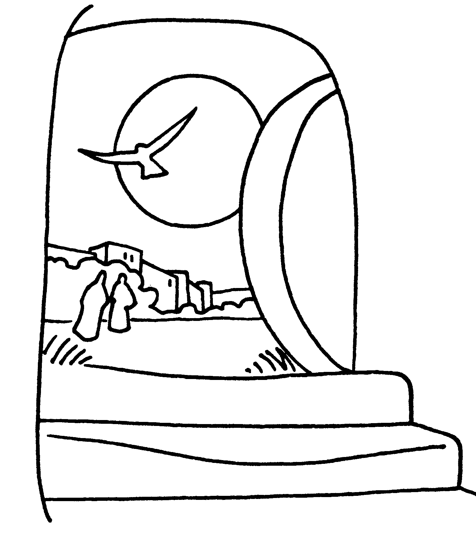  très tôt le matin, Marie-Madeleine et une autre Marie  vont au tombeau de  de Jésus pour mettre  du PARFUM  sur son corps.  Mais le corps de  Jésus n’est plus là! |  | 2. Un ange leur apparaît ;  elles ont PEUR !  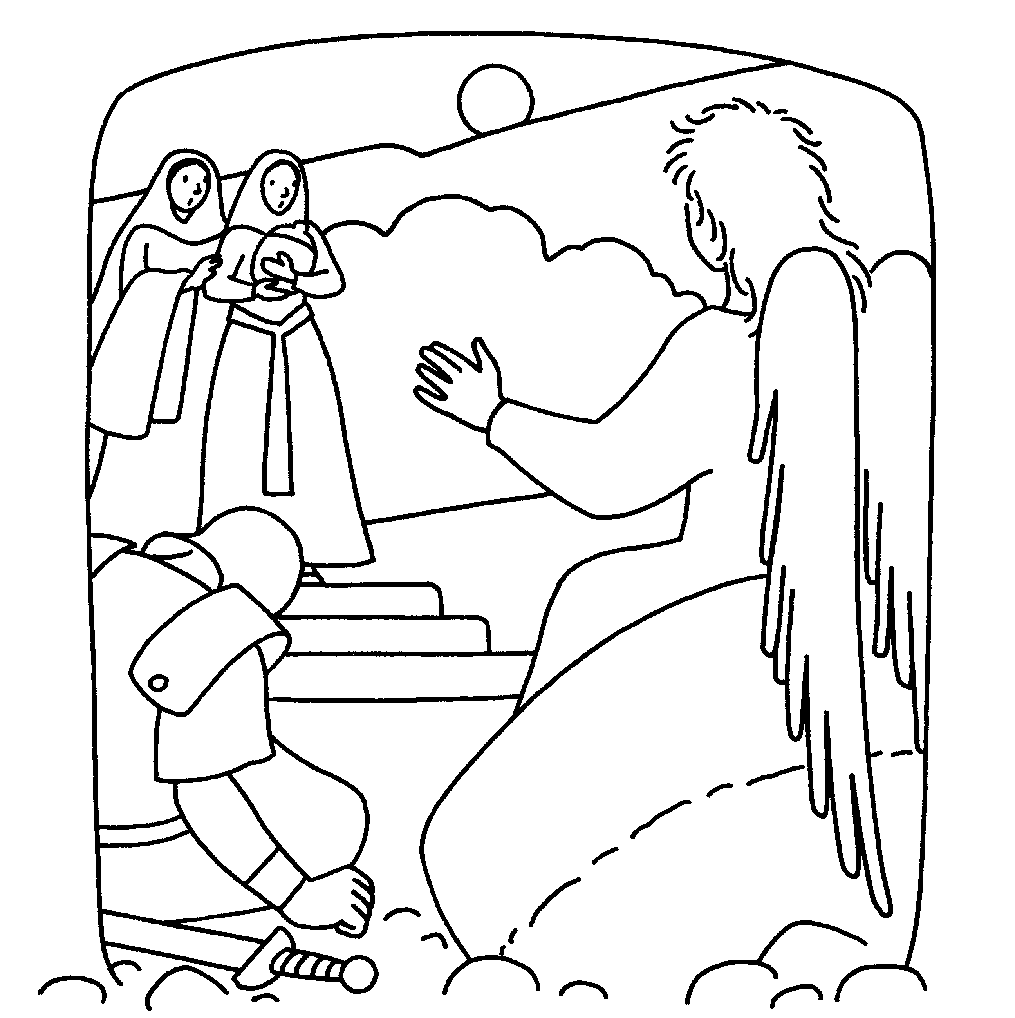  L’ange leur dit:  «N’ayez pas peur!  Jésus est  ressuscitÉ!  Allez le dire  à ses  disciples ! » |  |  | 3. Alors elles courent  pour annoncer aux  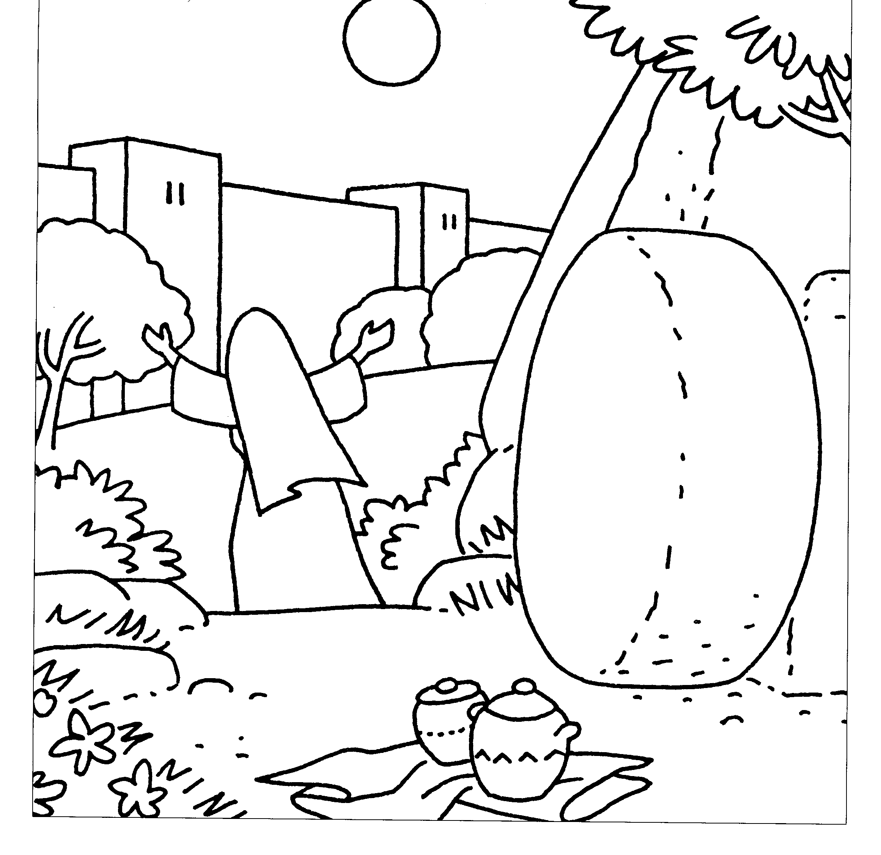  Apôtres la nouvelle !
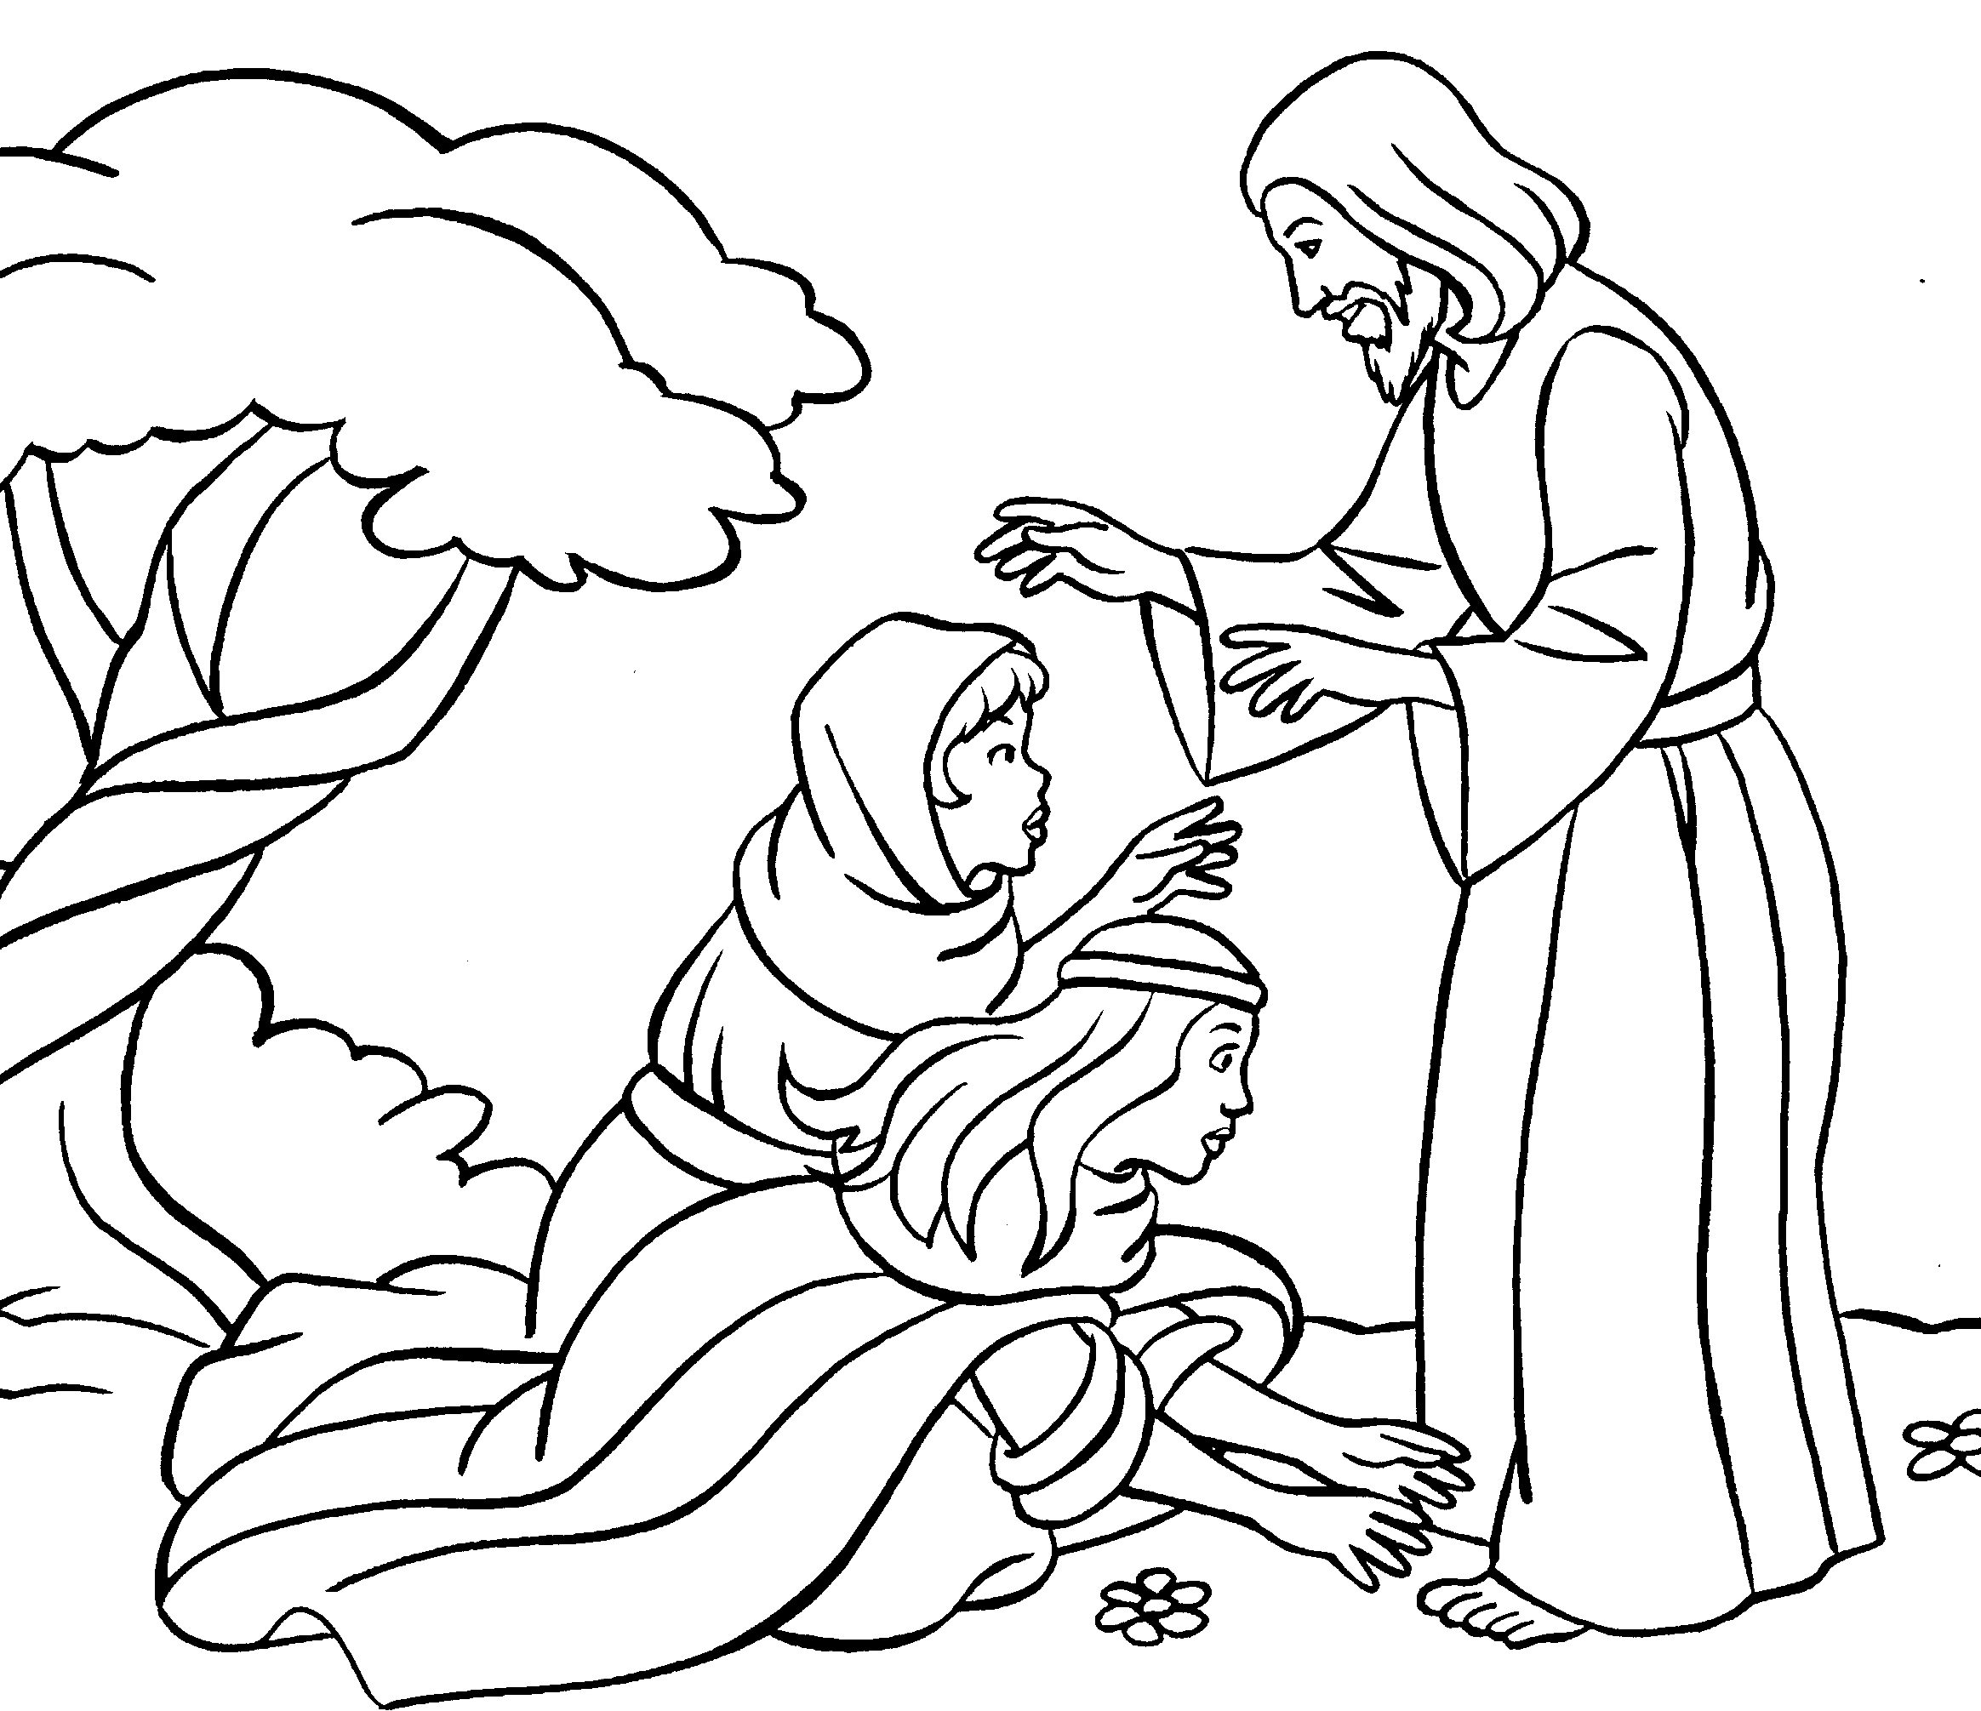  4. Or, sur le chemin,  Jésus vient à leur rencontre  et il leur dit :  « Je vous salue !»  Elles se mettent  à genoux devant lui.  Elles sont très contentes ! |  |  | 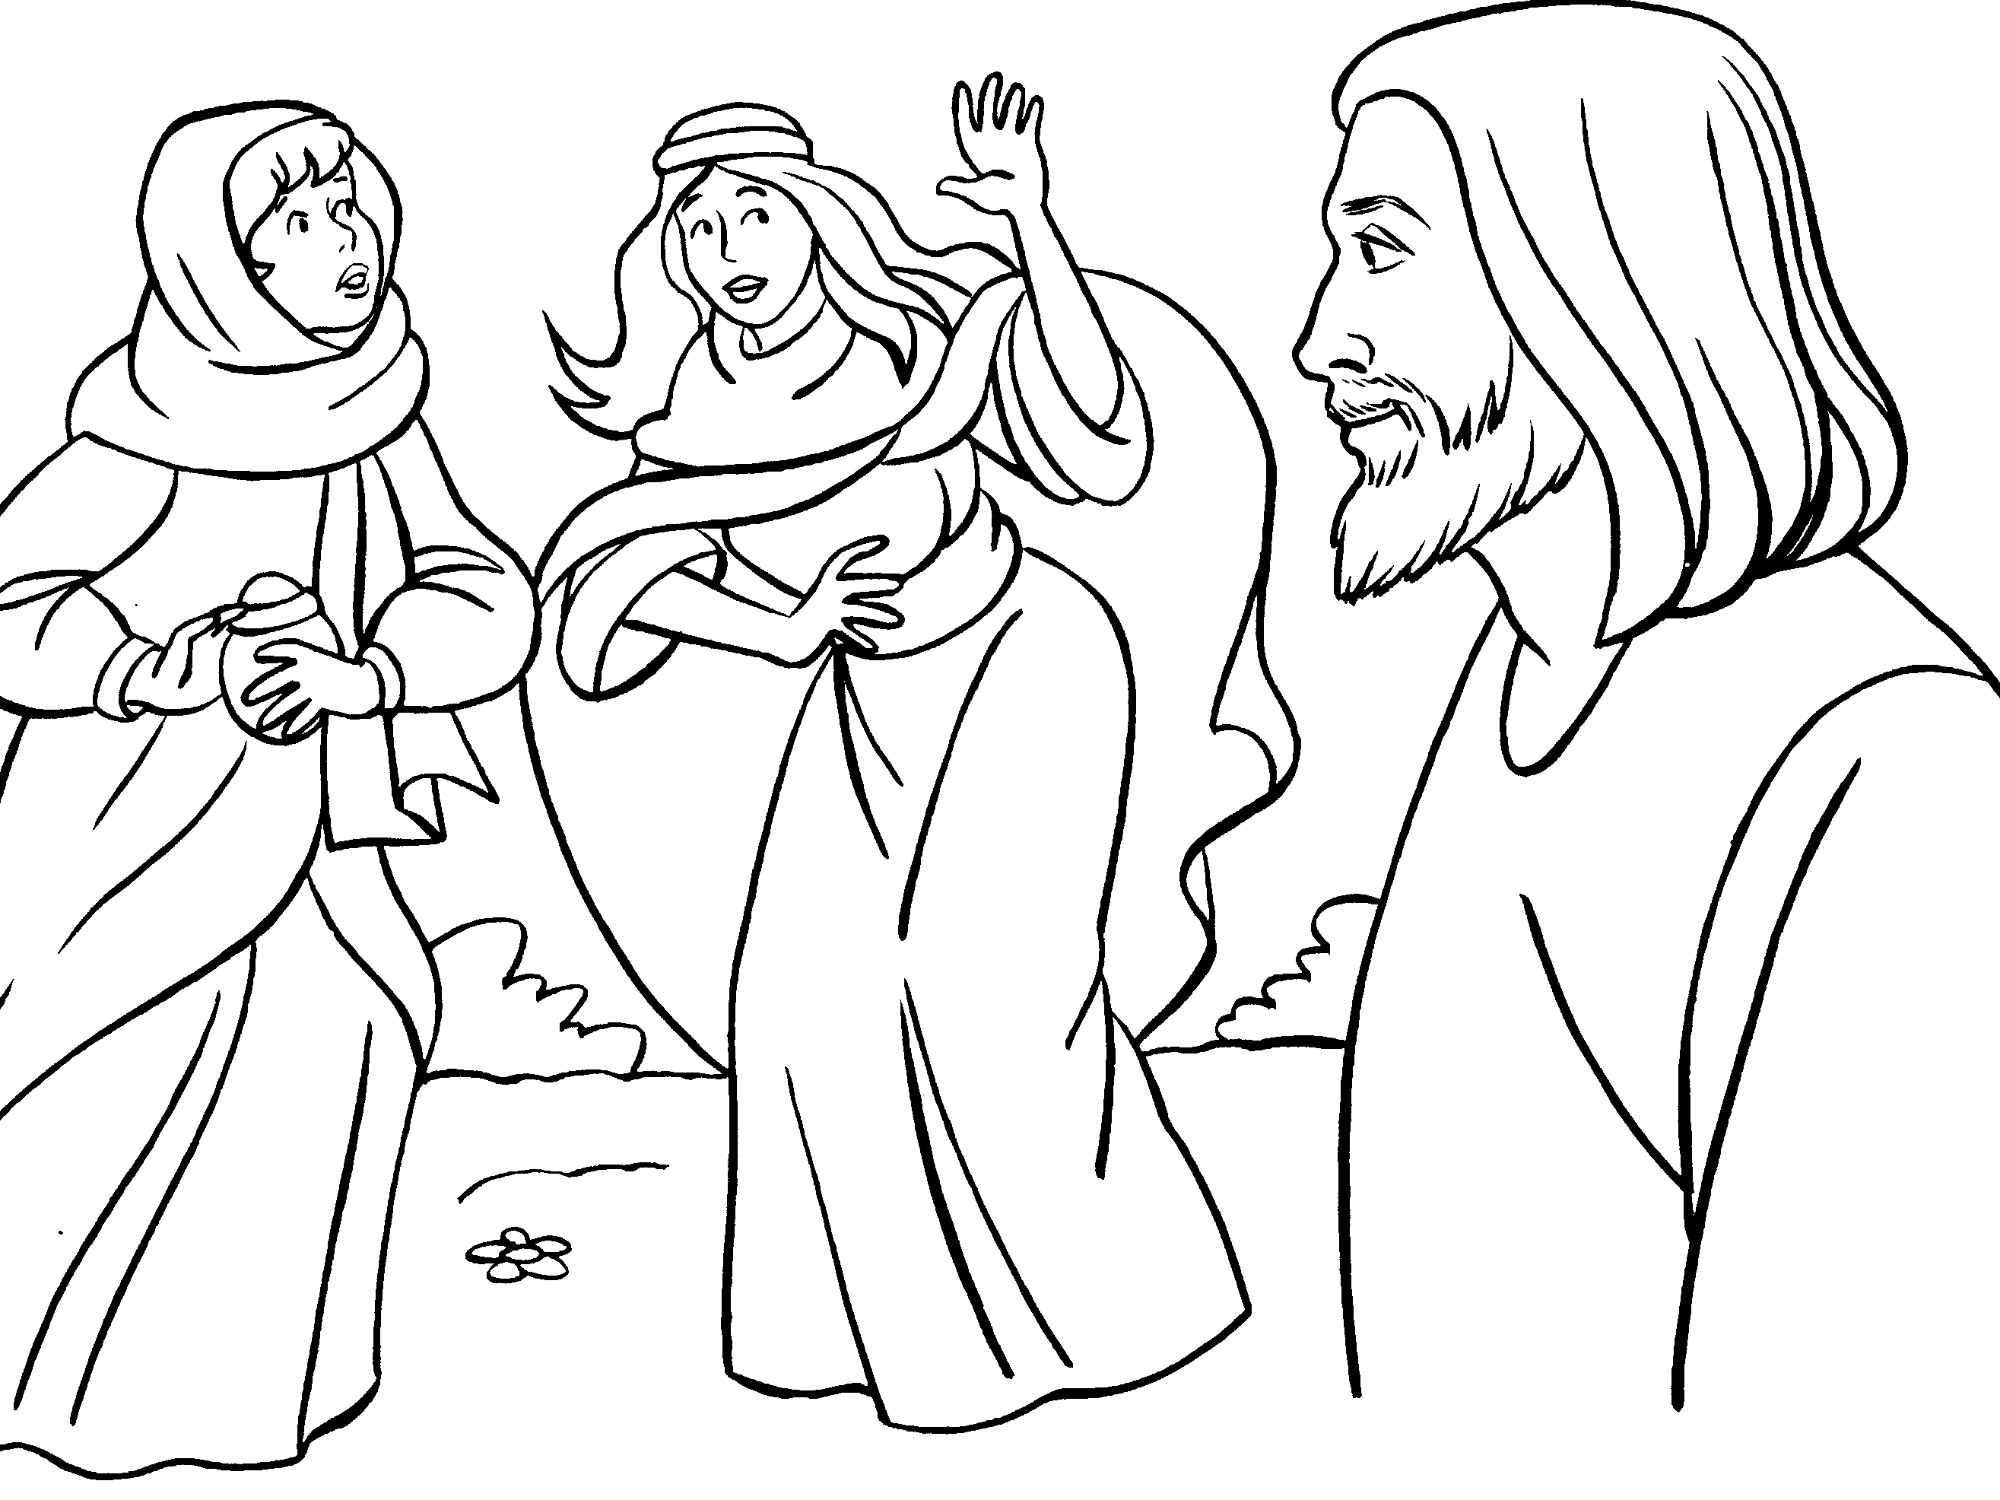  5. Et Jésus leur dit :  « N’ayez pas peur !  allez dire à mes frères  d’aller en Galilée »;  Alors elles courent  annoncer la nouvelle  aux apôtres.
6. Les femmes disent aux Apôtres:    «Nous avons vu  le SEIGNEUR!» ;  Mais ils répondent :  « Ce n’est pas possible !! » | 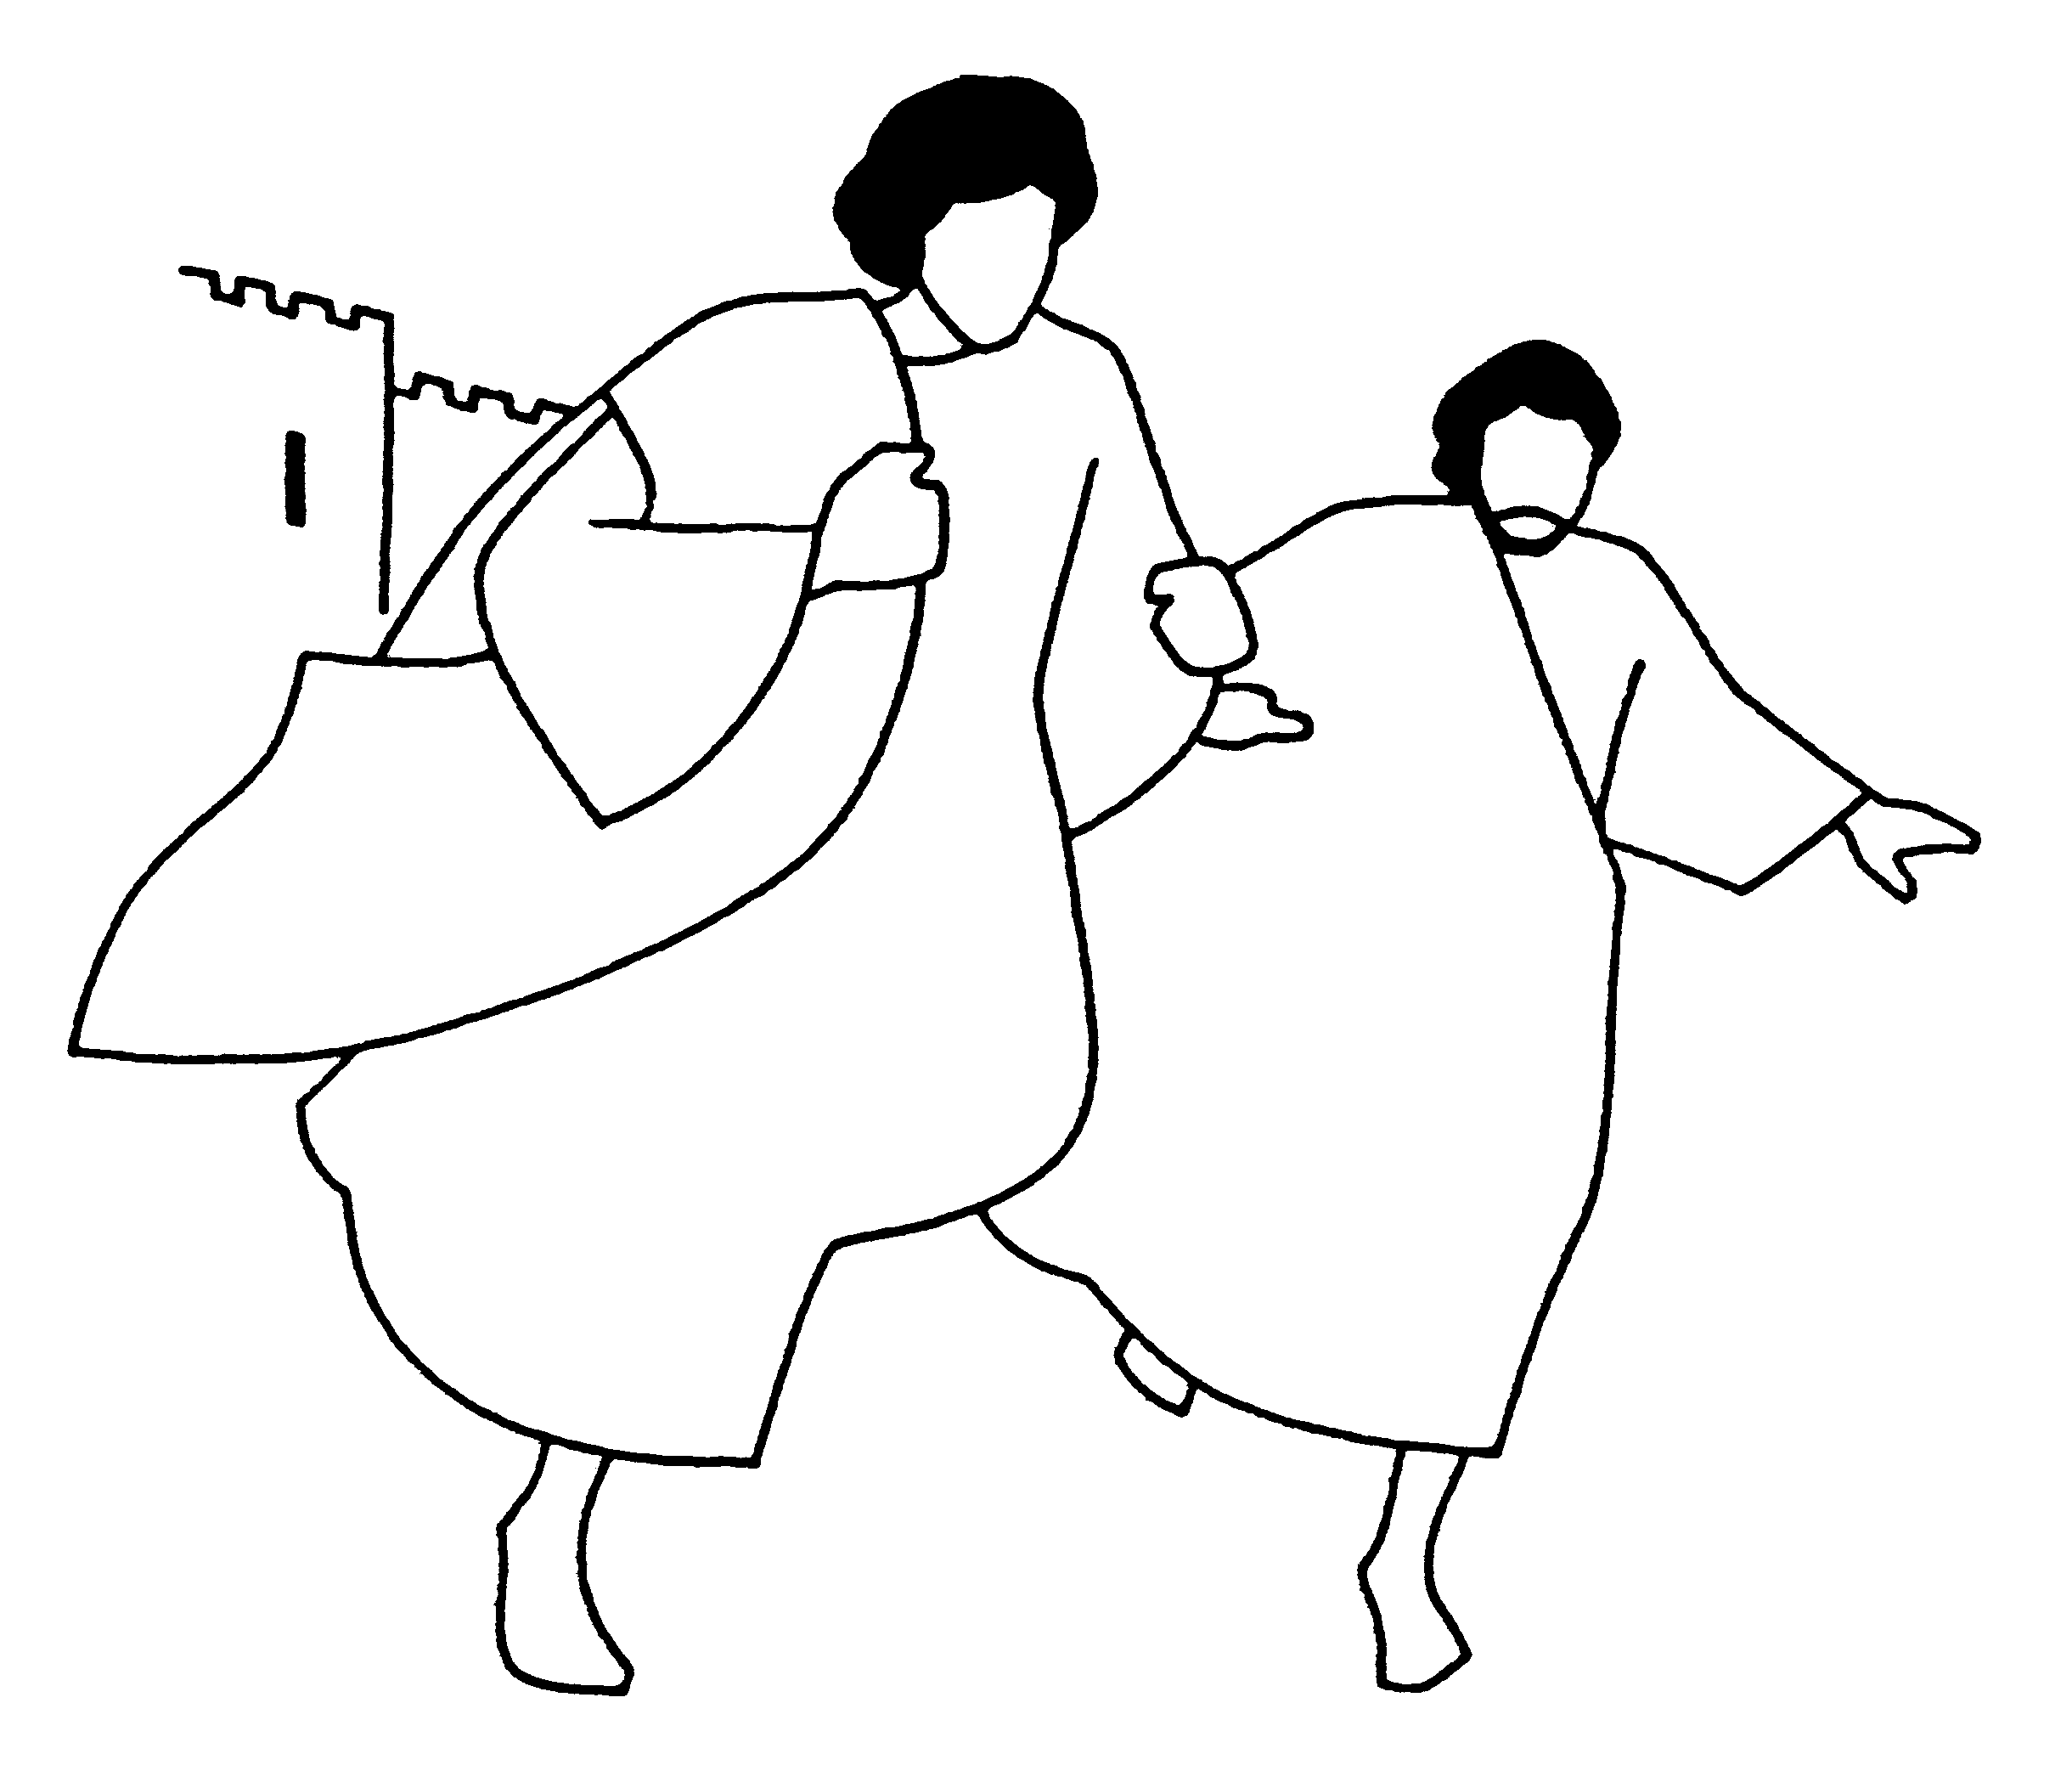  7. Cependant Pierre et  Jean décident  d’aller voir  le  TOMBEAU. |  |  | 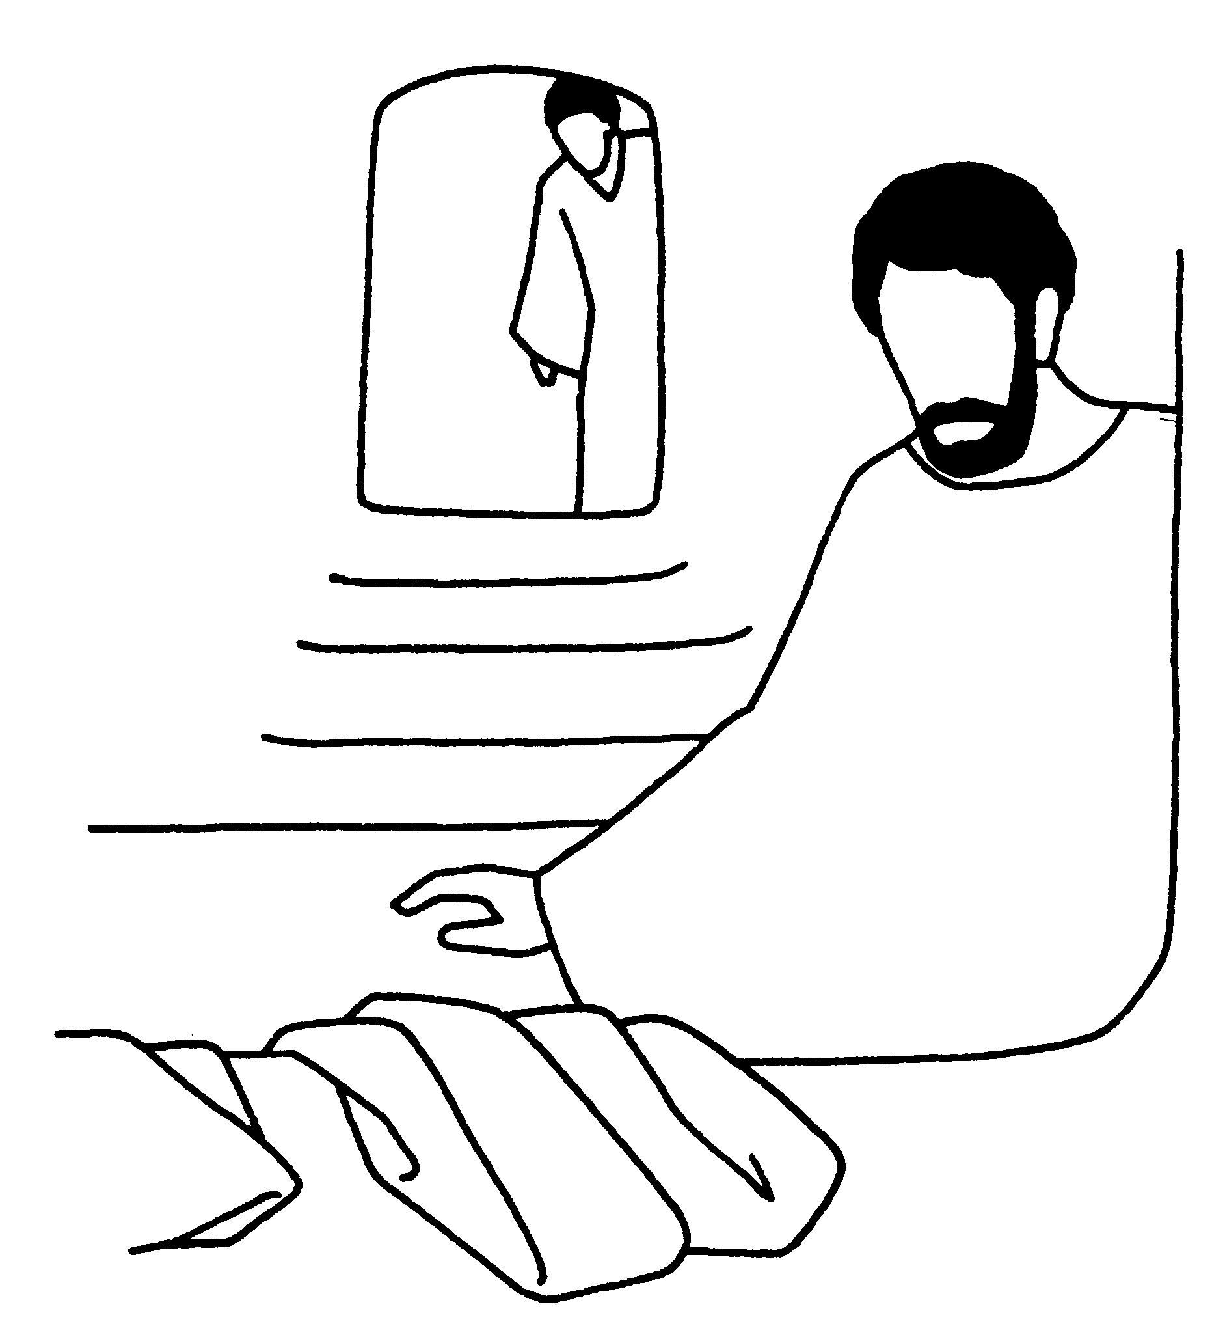  8. Eux aussi trouvent  le tombeau VIDE !!  En voyant les linges  restés là, Jean CROIT  que Jésus est RESSUSCITÉ.

B) Jésus apparaît à Marie-Madeleine (Jean 20/11…)
  9. Marie-Madeleine est restée  près du tombeau ; elle pleure.  Deux anges lui demandent :  ━ Pourquoi pleures-tu ? »  ━ On a enlevé le corps  de mon Seigneur !  Alors un homme lui demande :  ━ Que cherches-tu ?  Elle répond : ━ «C’est toi le jardinier ?  Dis-moi où on a mis le corps de Jésus! » | 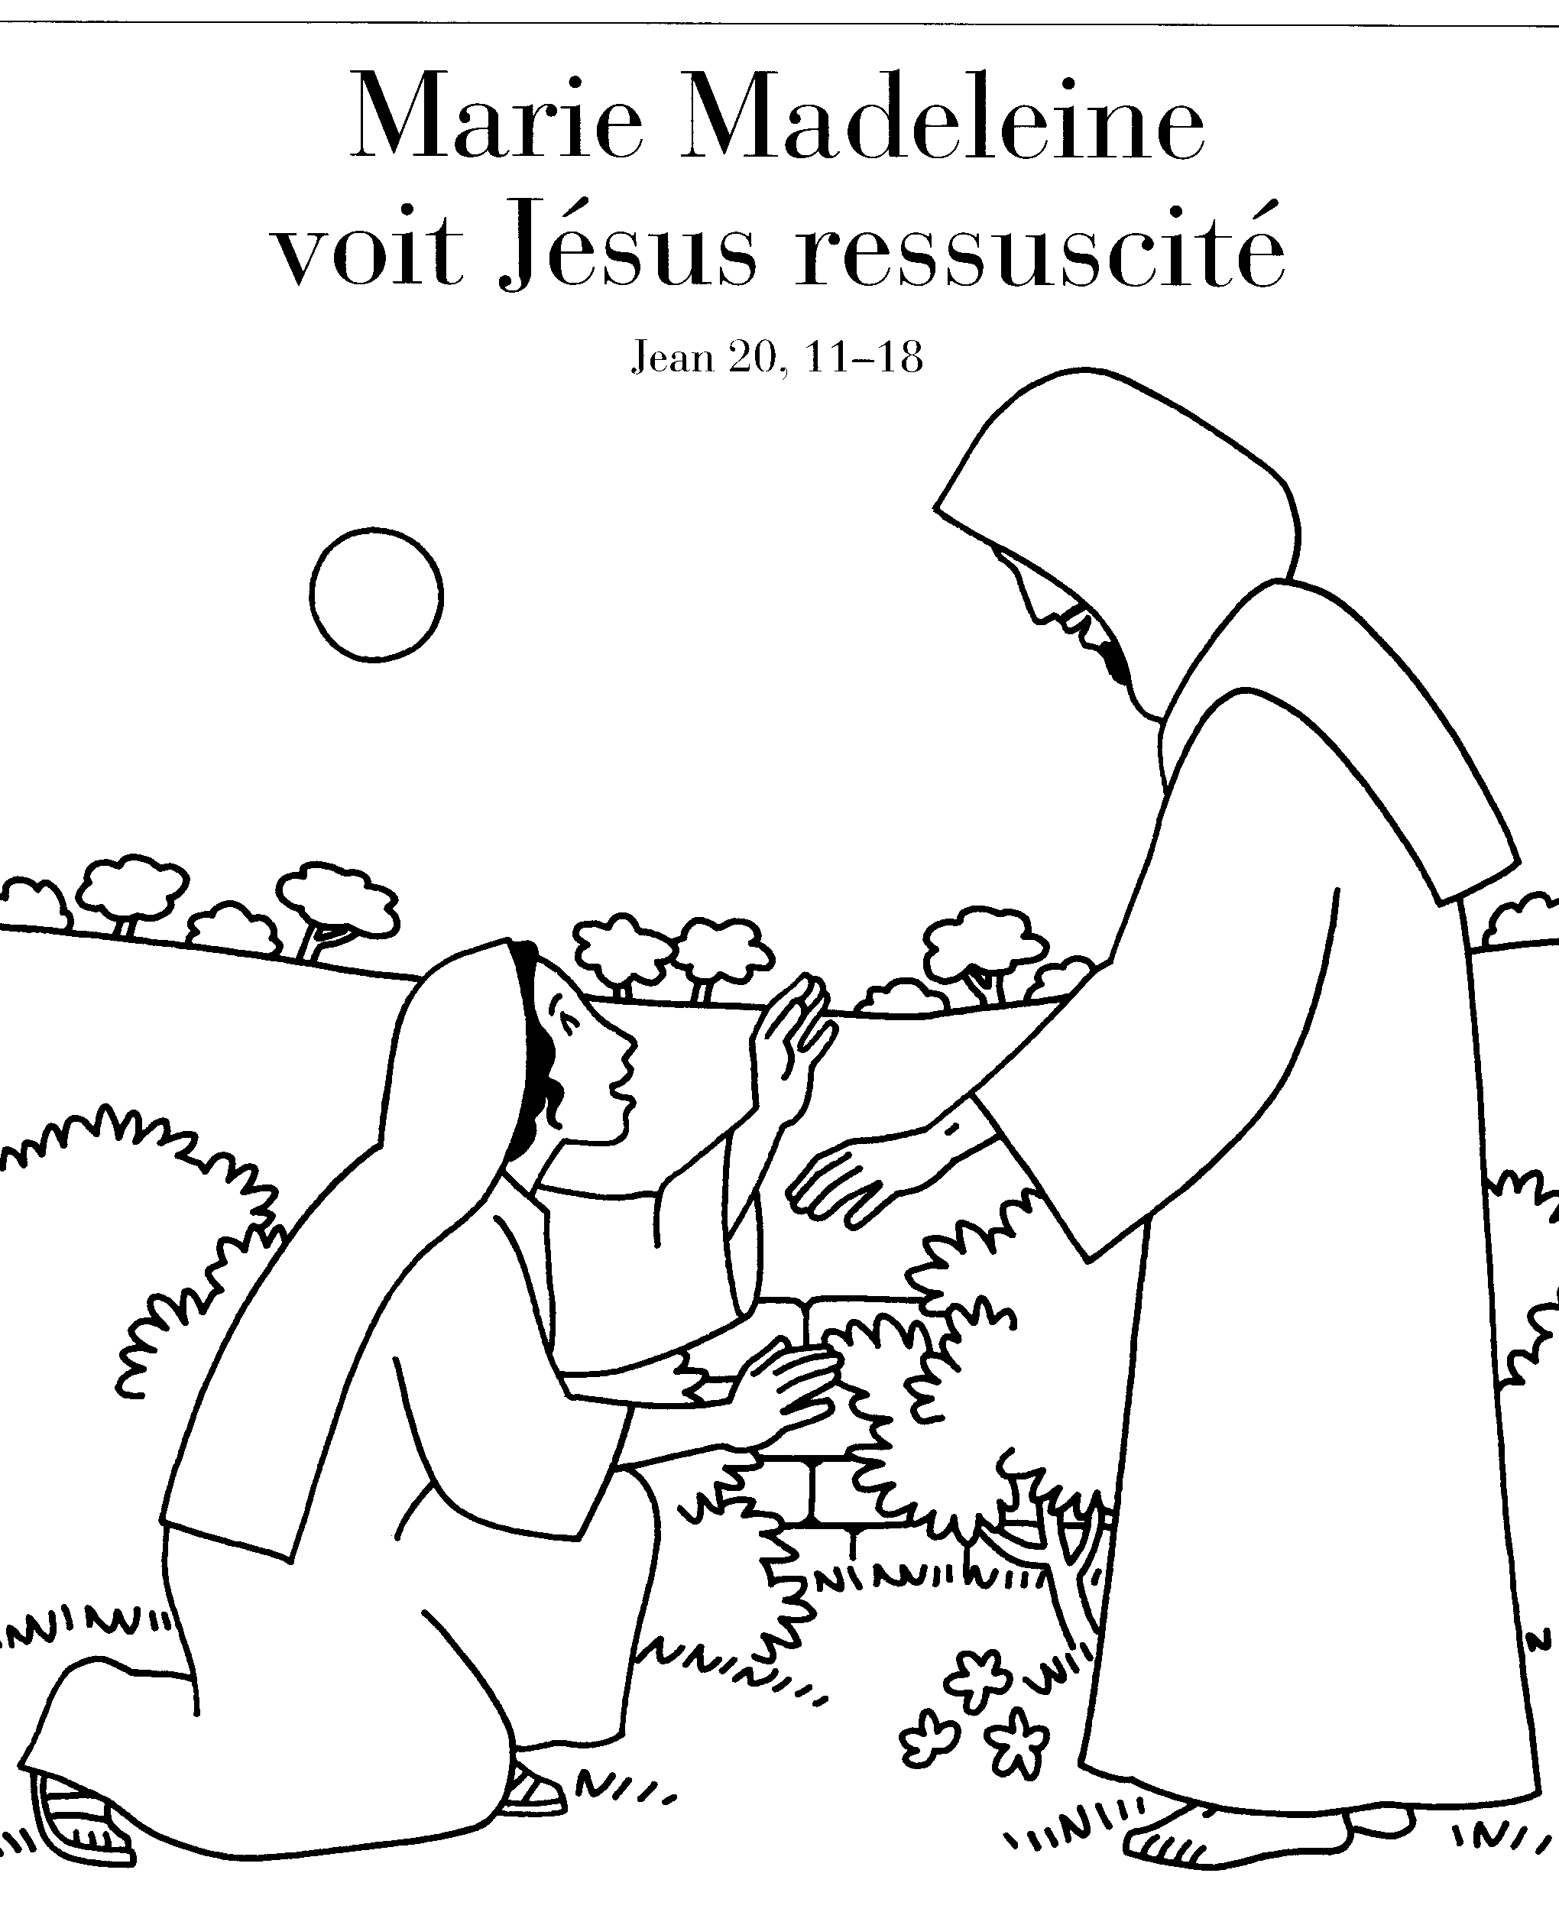  10. L’homme l’appelle :  ━ « MARIE !!»  Alors elle reconnaît Jésus :  ━ « Maître! oh! c’est toi!?»  Jésus lui dit :  « Ne me retiens pas !  Va annoncer à mes frères  que je suis vivant ! »  Alors elle va annoncer aux disciples :  ━ « J’ai vu le SEIGNEUR ! »

C) Jésus apparaît sur la route d’Emmaüs (Luc 24/13-33)
11. Le soir de Pâques, deux disciples s’en vont vers le village  d’Emmaüs, près de Jérusalem.  L’un des deux s’appelle  C L É O P H A S.  Or Jésus ressuscité vient mar-  cher avec eux ; mais ils ne  voient pas que c’est lui !  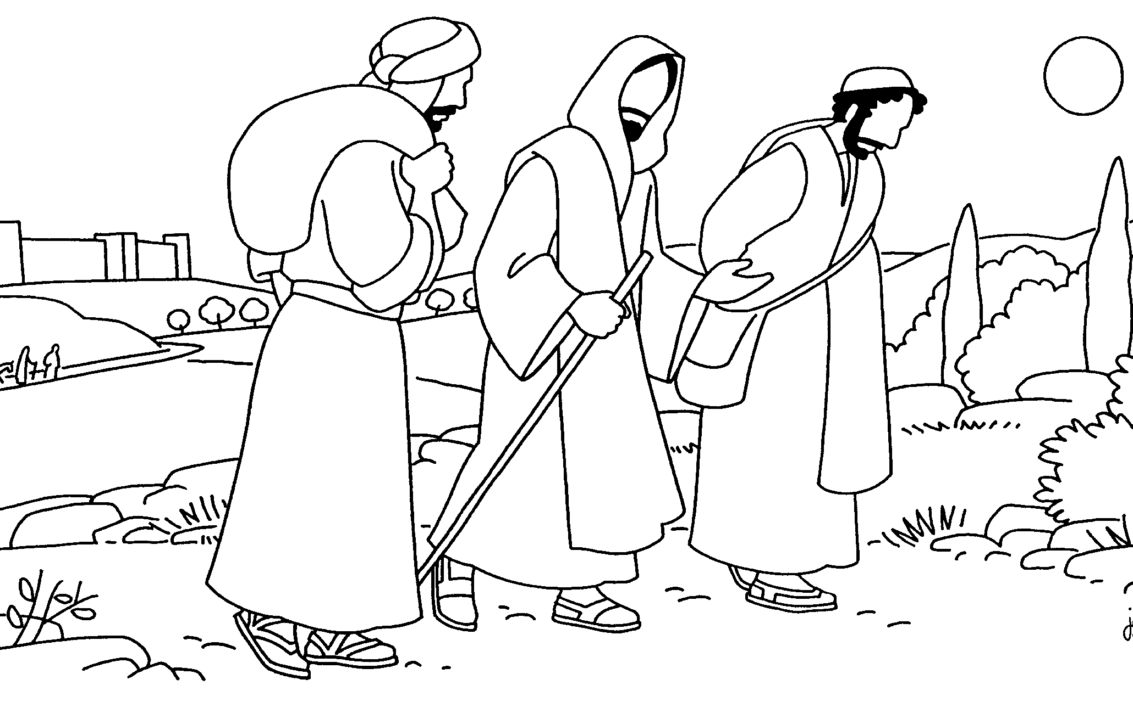 | 12. Jésus leur demande :  - Pourquoi êtes-vous tristes ?  - Tu ne sais pas que Jésus a  souffert et est MORT?!  Nous sommes découragés !  Alors Jésus leur explique :  « Vous n’avez pas compris !  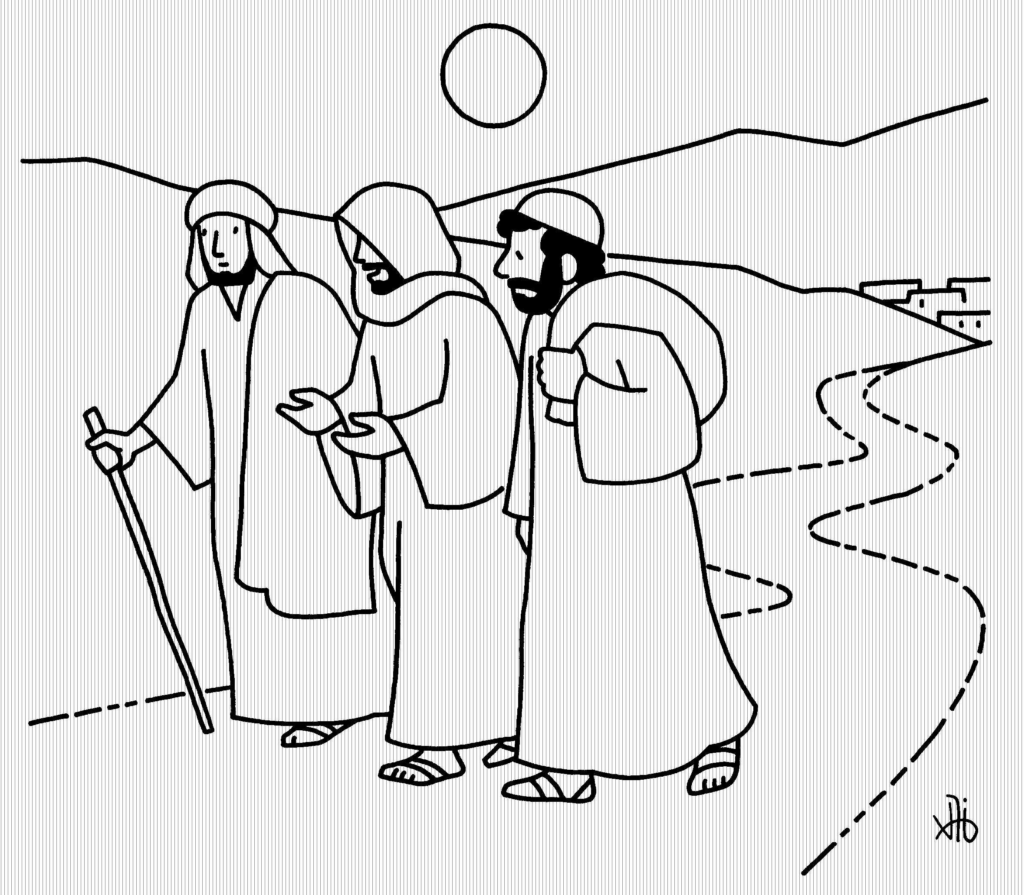  Le Messie devait  souffrir et mourir  pour ressusciter  ensuite !  C’était annoncé  dans la Bible ! » | 13. Ils arrivent à Emmaüs ;  ils disent au voyageur :  «Reste avec nous !  la NUIT approche! »  Et Jésus accepte.  Au repas, il prend du pain,  il le bÉnit et il le leur donne.  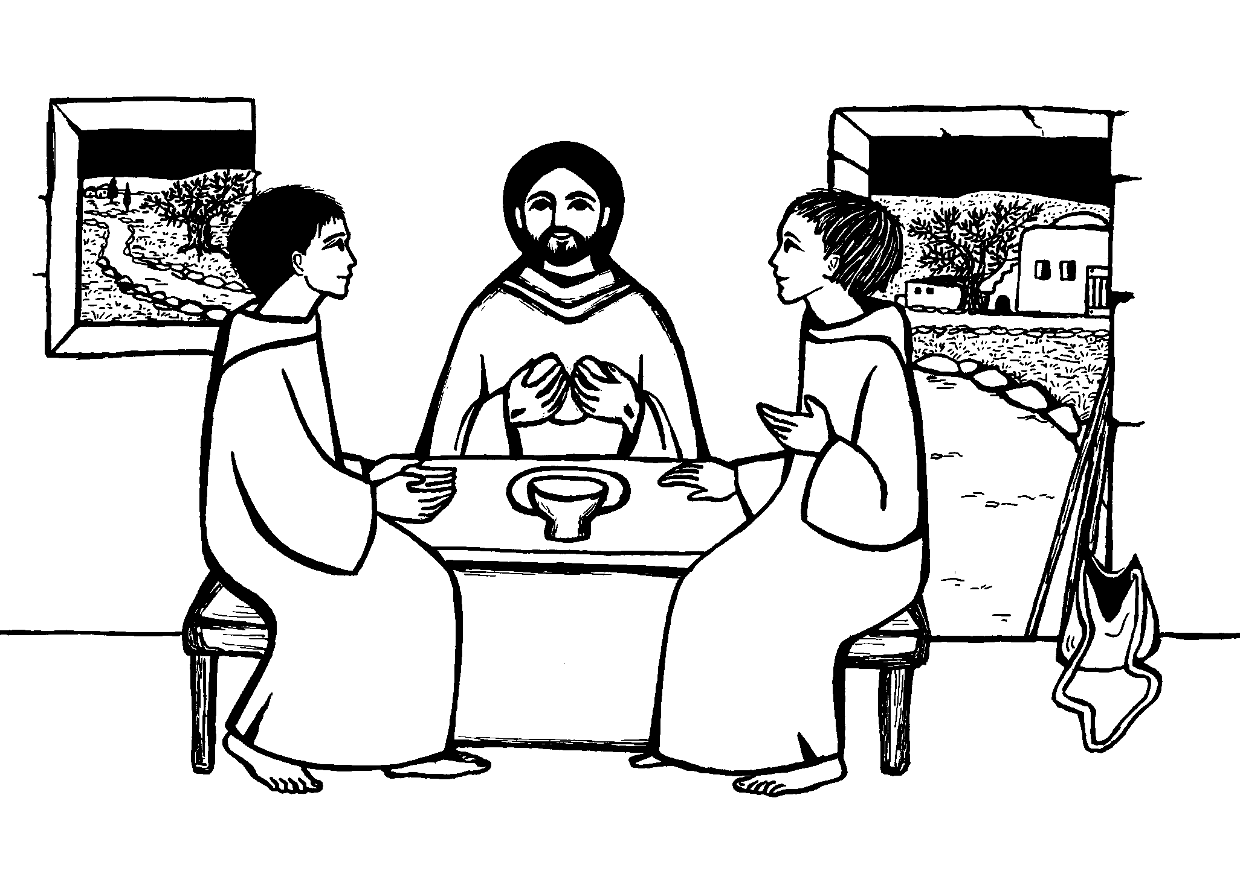  Alors ils le reconnaissent!  Mais Jésus  disparaît ! !  Ils se disent :  « C’est Jésus !  il est vivant !!  Retournons à Jérusalem !»
D) Jésus apparaît à ses disciples dans la maison ( Luc 24/36 et Jean 20/24)
14.Les deux disciples retrouvent  les Apôtres à JÉRUSALEM.  Ceux-ci leur disent :  «C’est bien vrai, le Seigneur  est RESSSUSCITÉ!  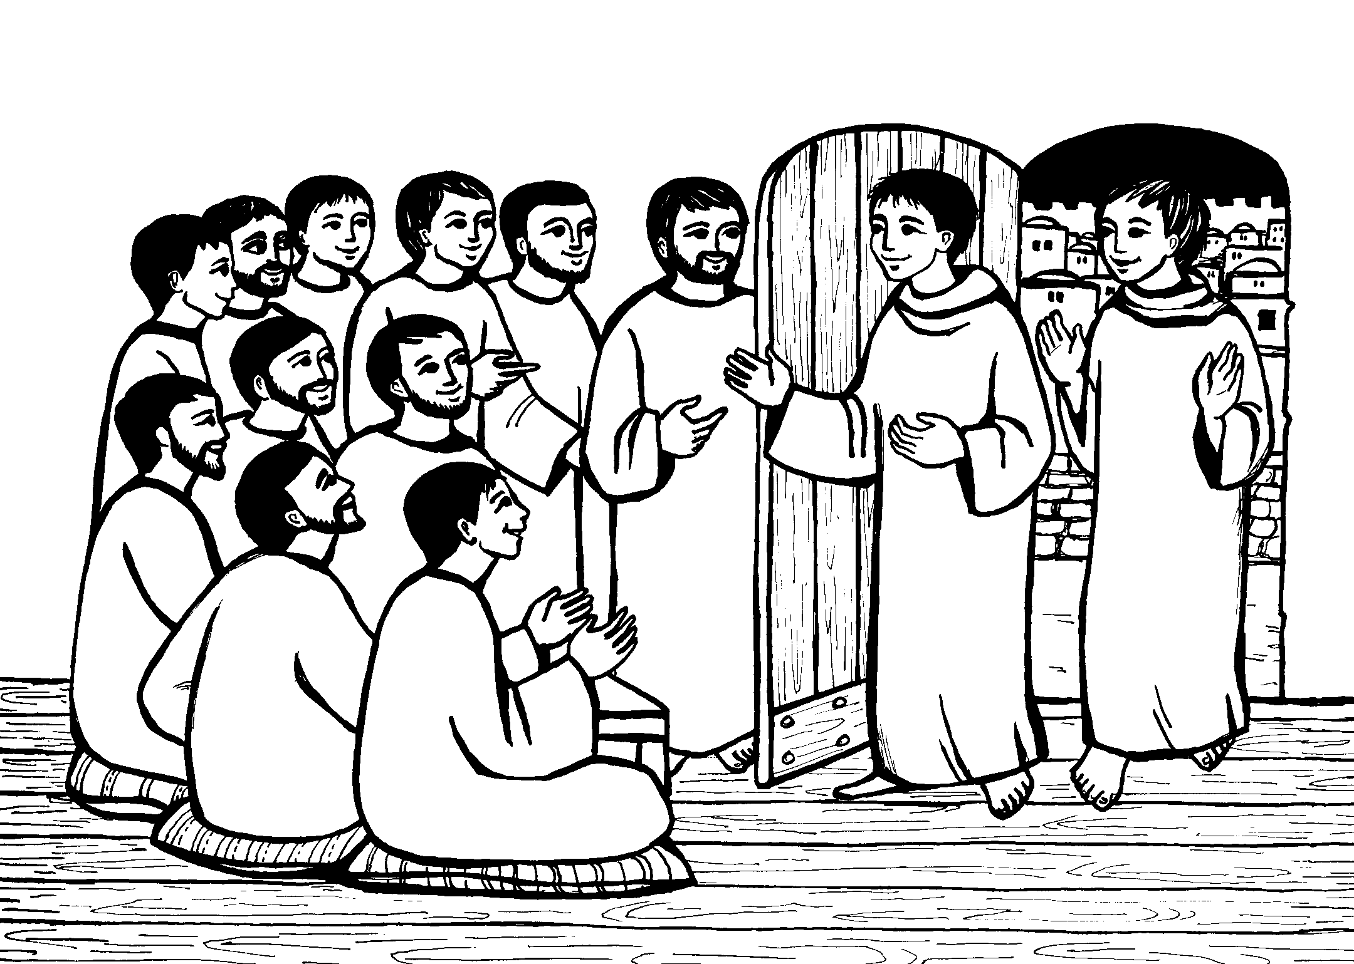  Il est apparu à SIMON ! » | 15.Or voilà que Jésus leur  apparaît à tous. Il leur dit :  «La PAIX soit avec vous! »  N’ayez pas peur ! Je ne suis pas  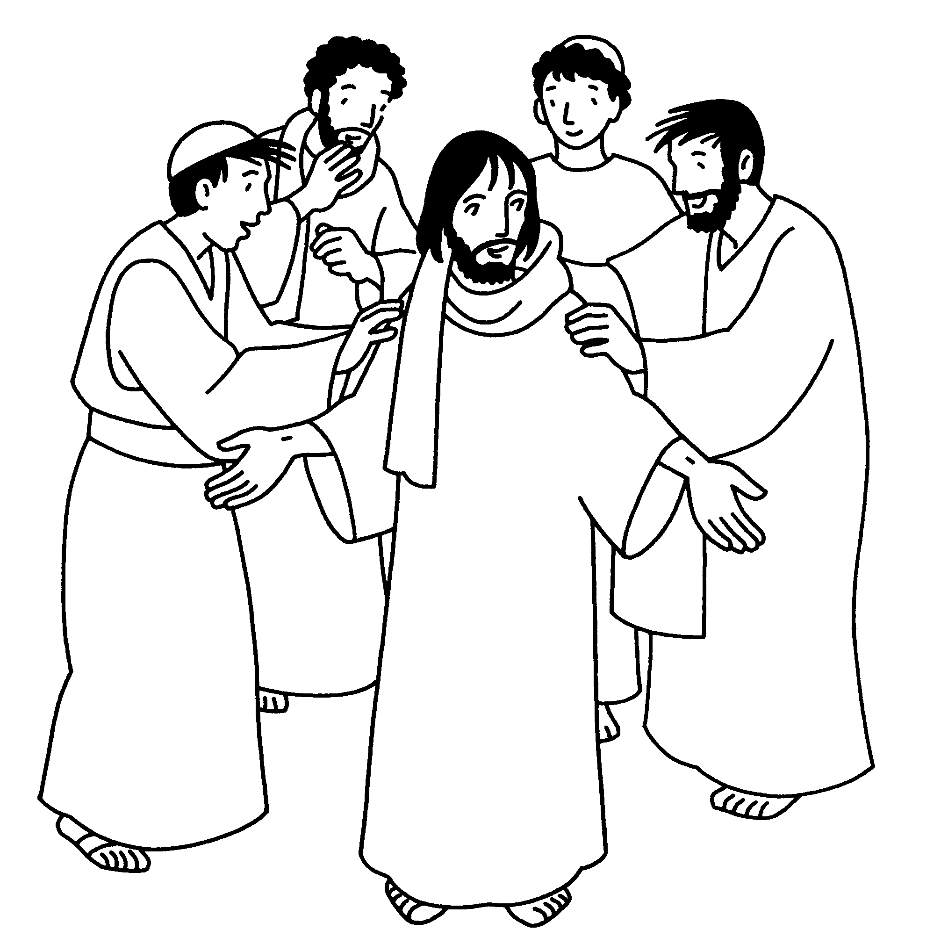  un FANTÔME!»  Donnez-moi  à manger!»  Et Jésus mange  du POISSON  devant eux ! | 16. Il leur dit aussi :  « Recevez le Saint Esprit! Ceux à qui vous remettrez  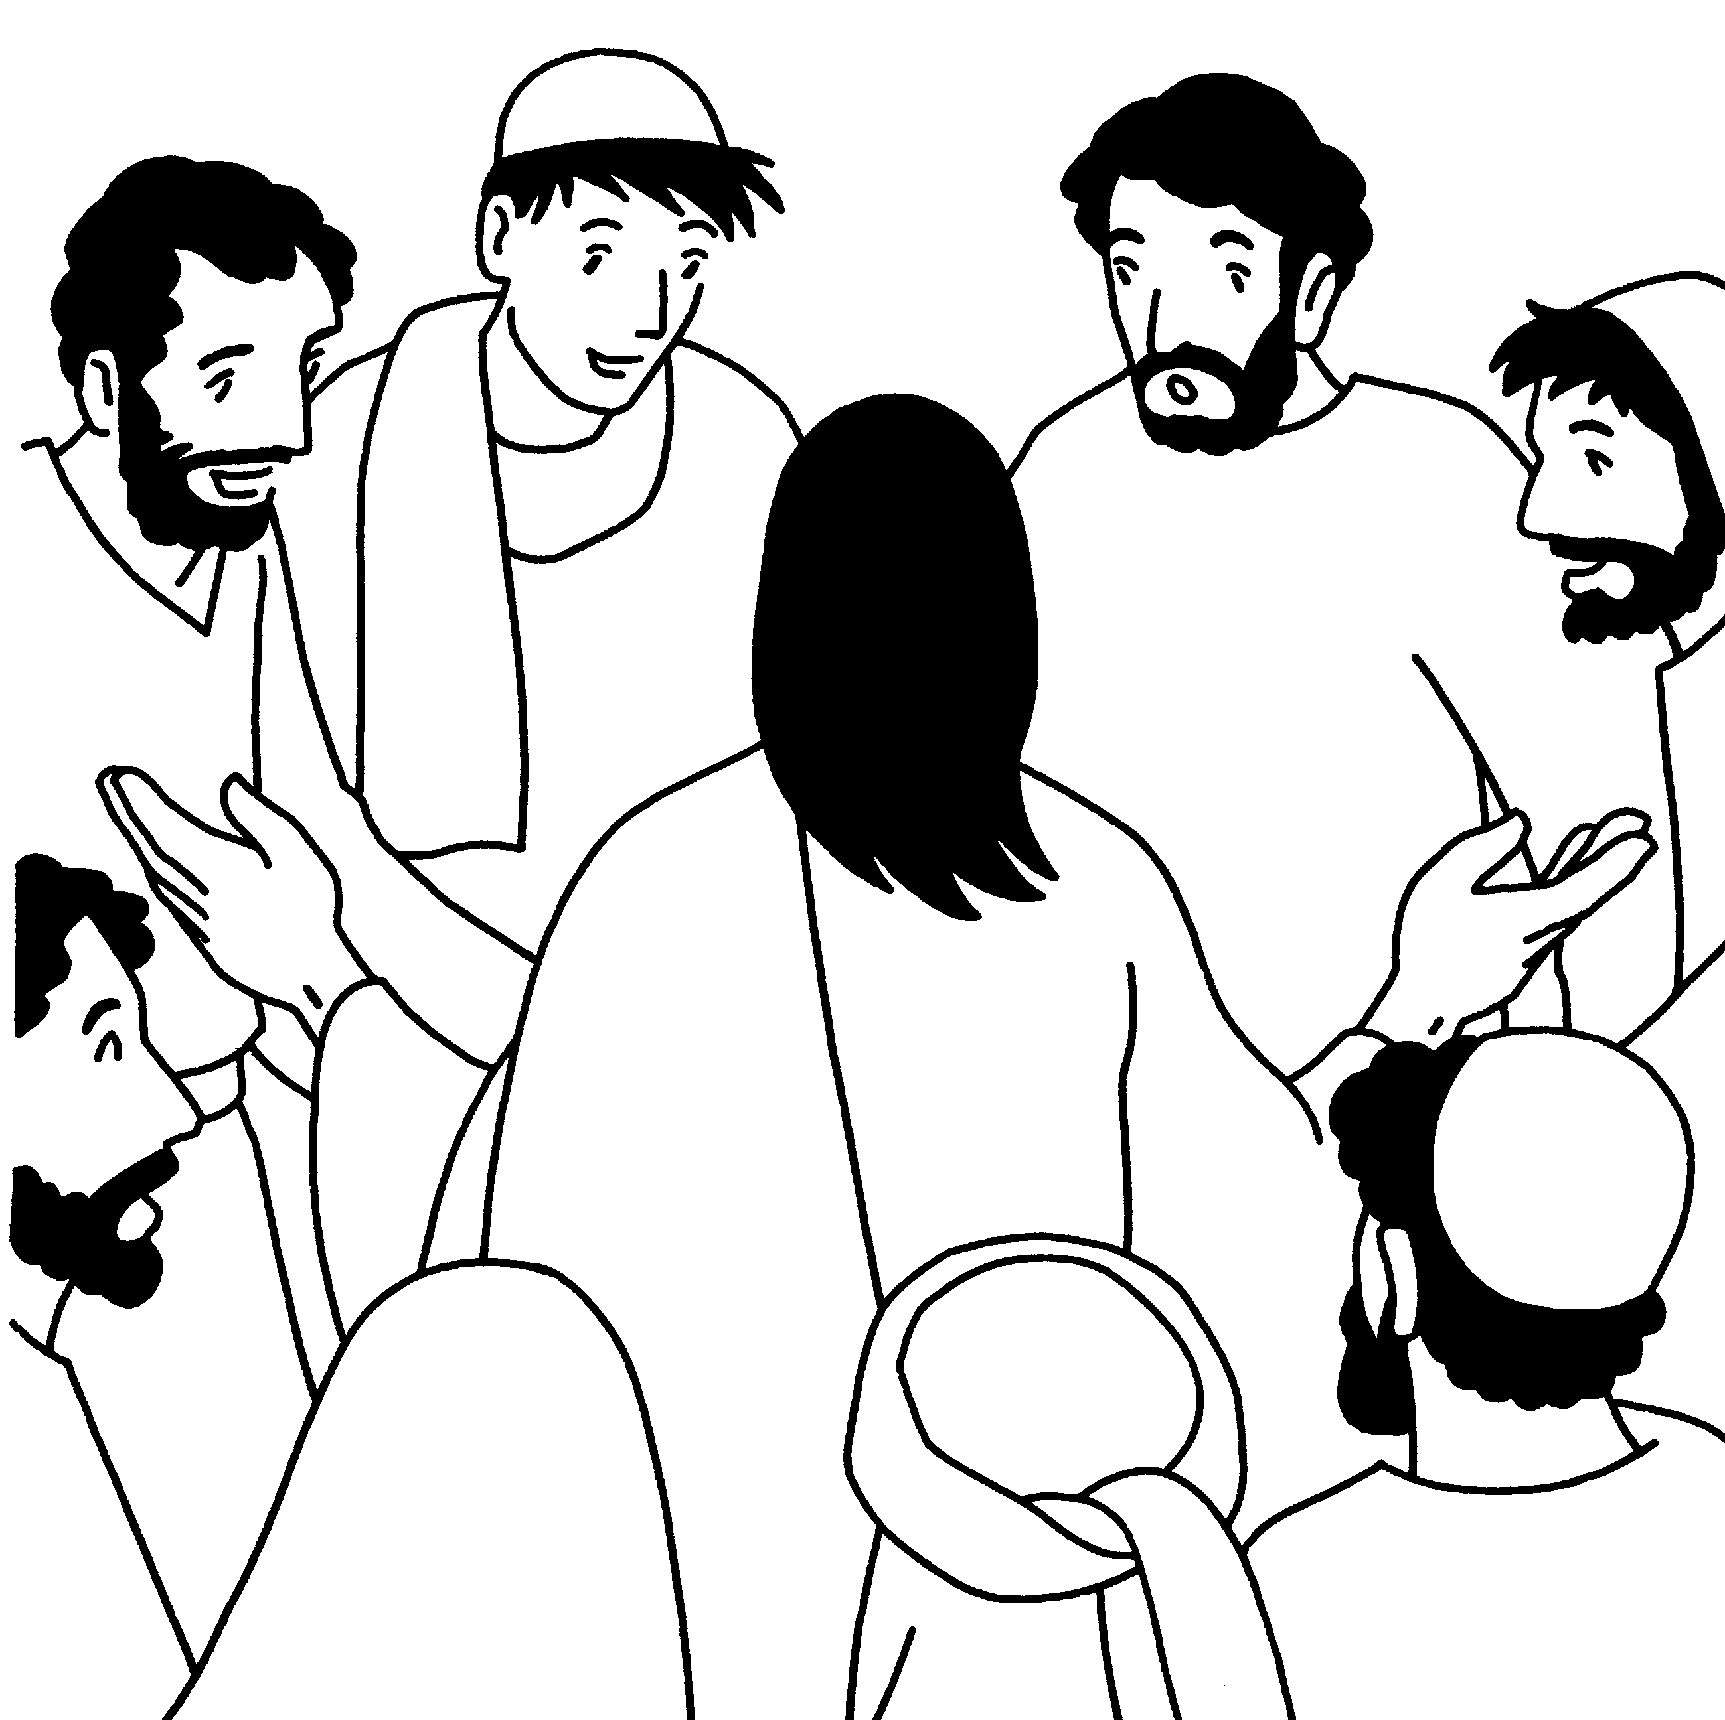  les PÉCHÉS,  il leur seront  remis»  Vous serez  mes  TÉMOINS !  Mais Thomas n’était pas là !

E) Jésus apparaît à Thomas « l’incrédule » ( Jean 20)
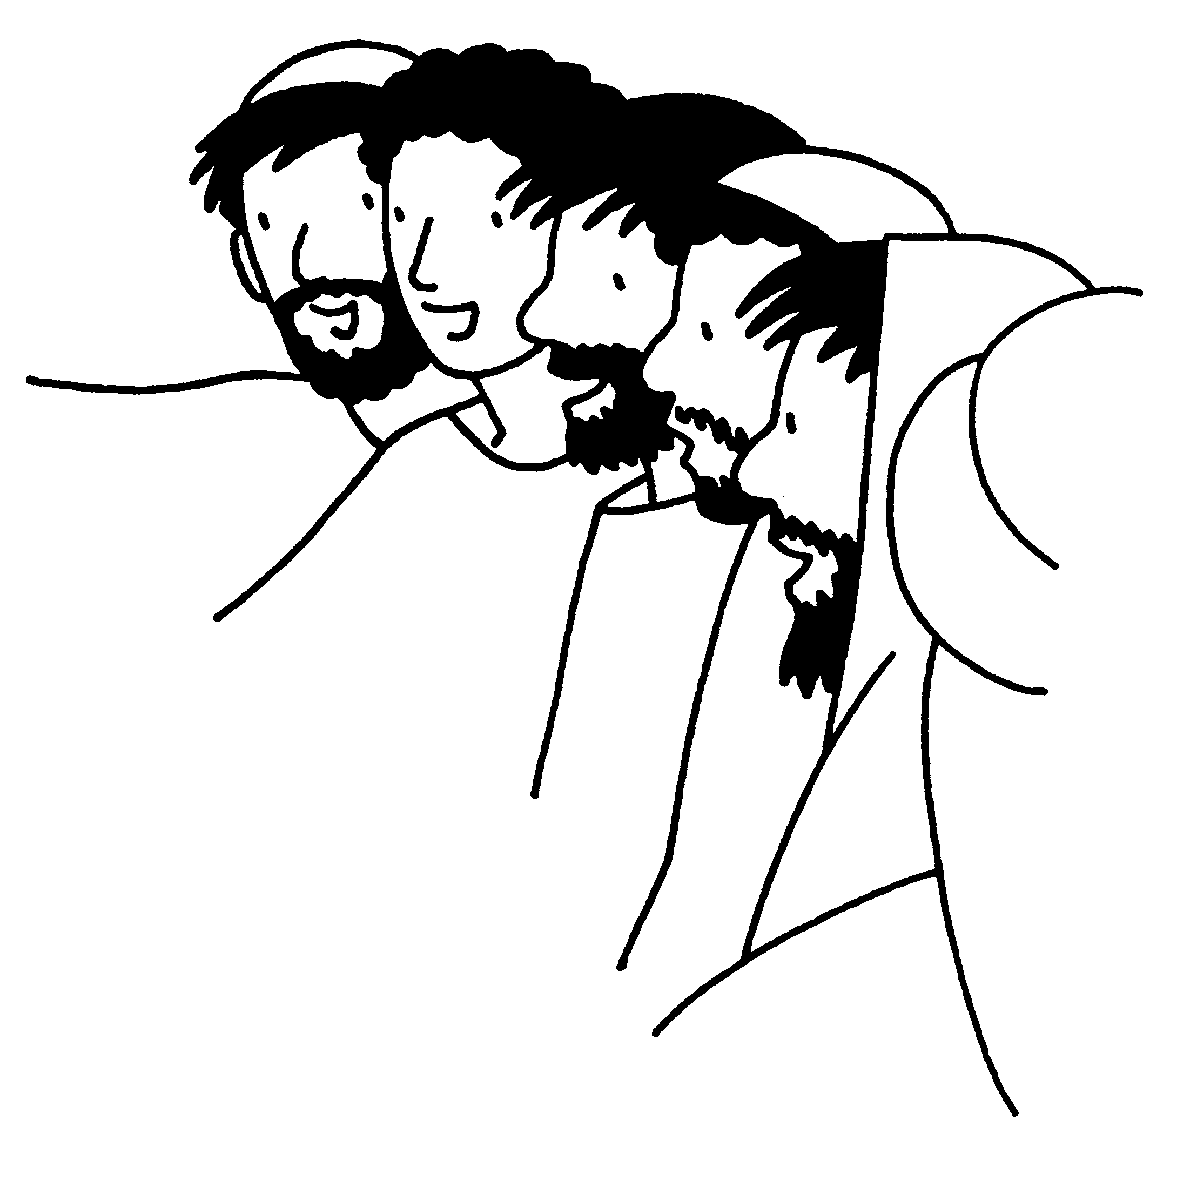  17. Le lendemain les Apôtres  disent à Thomas :  - « Nous avons vu  le SEIGNEUR ! »  Mais Thomas répond :  ━ « Je ne vous croirai  que quand je mettrai  mon DOIGT dans les  marques des CLOUS ! » | 18. Huit jours plus tard, les  disciples sont tous réunis,  et Thomas est là cette fois.  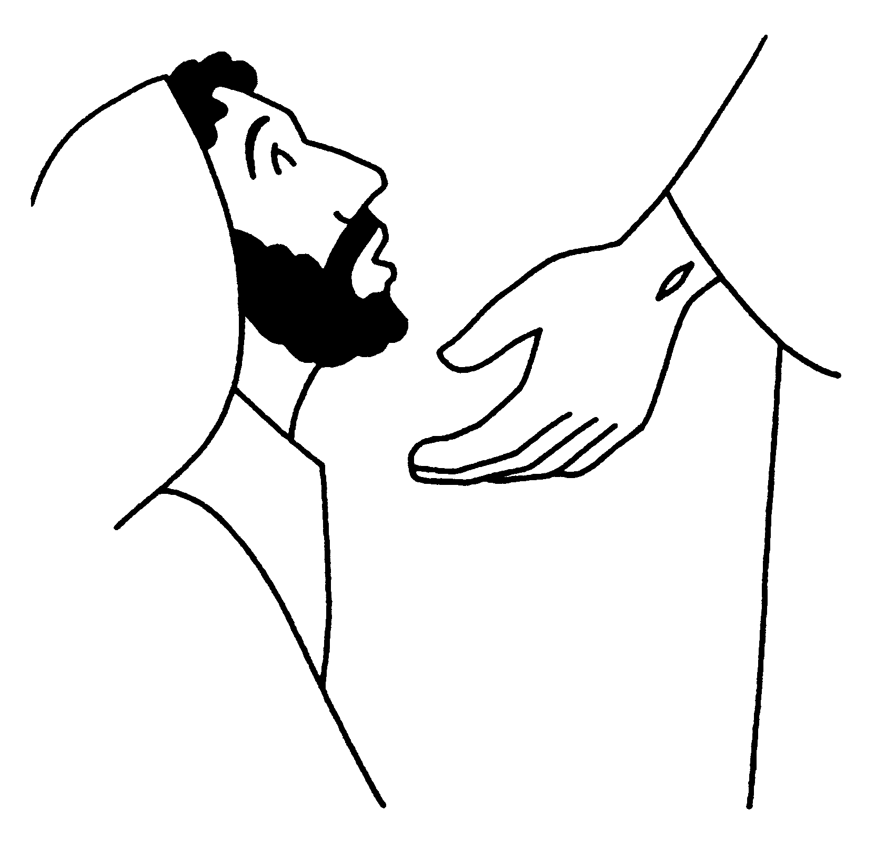  Jésus entre,  et il dit à Thomas :  « Mets ton doigt  dans mes mains  et mon côté ;  cesse d'être incrédule,  sois croyant ! » | 19. Thomas lui dit alors :  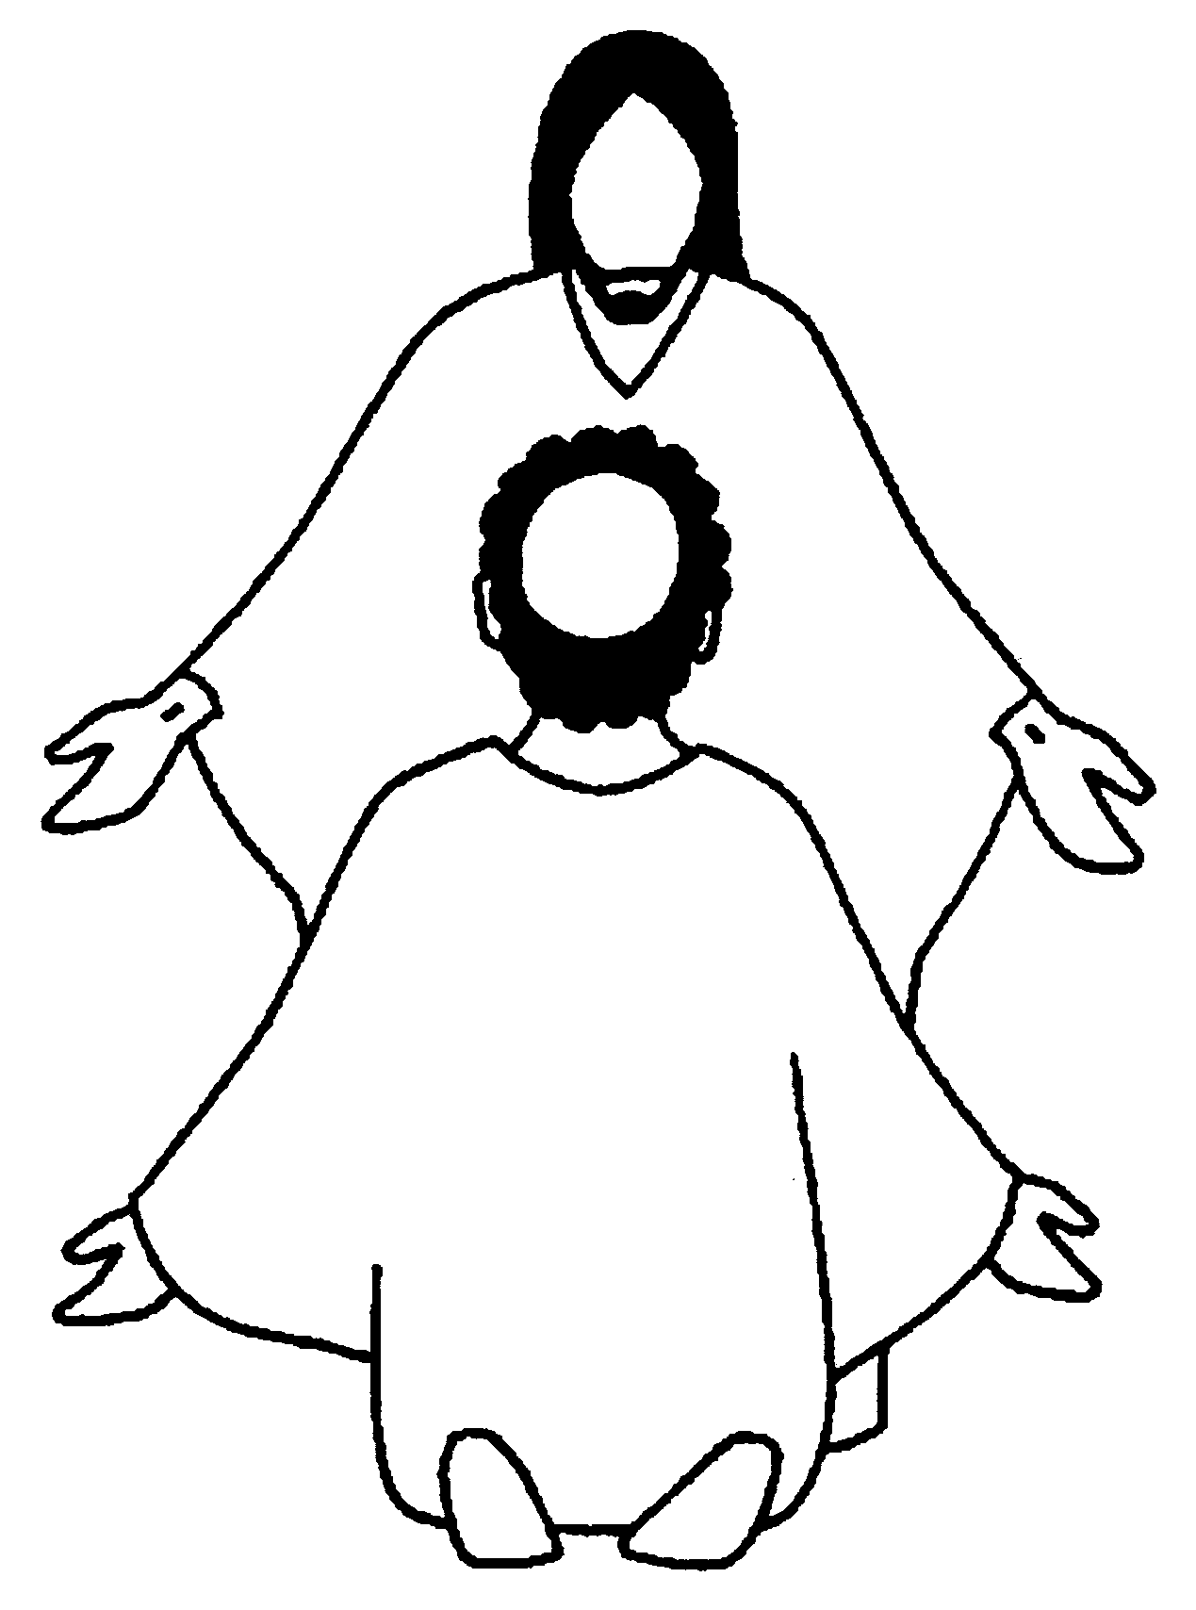  « Mon Seigneur  et mon Dieu ! »  Jésus lui dit :  « Tu crois parce que  tu m'as vu.  Heureux ceux  qui croient  sans avoir vu!»

F) Jésus apparaît au bord du lac de Galilée (Jean 21)
20. Les Apôtres vont au bord du  lac de Galilée.  Pierre dit «Allons PÊCHER !»  Et ils y vont : Simon, Nathanaël,  Jacques , son frère Jean,  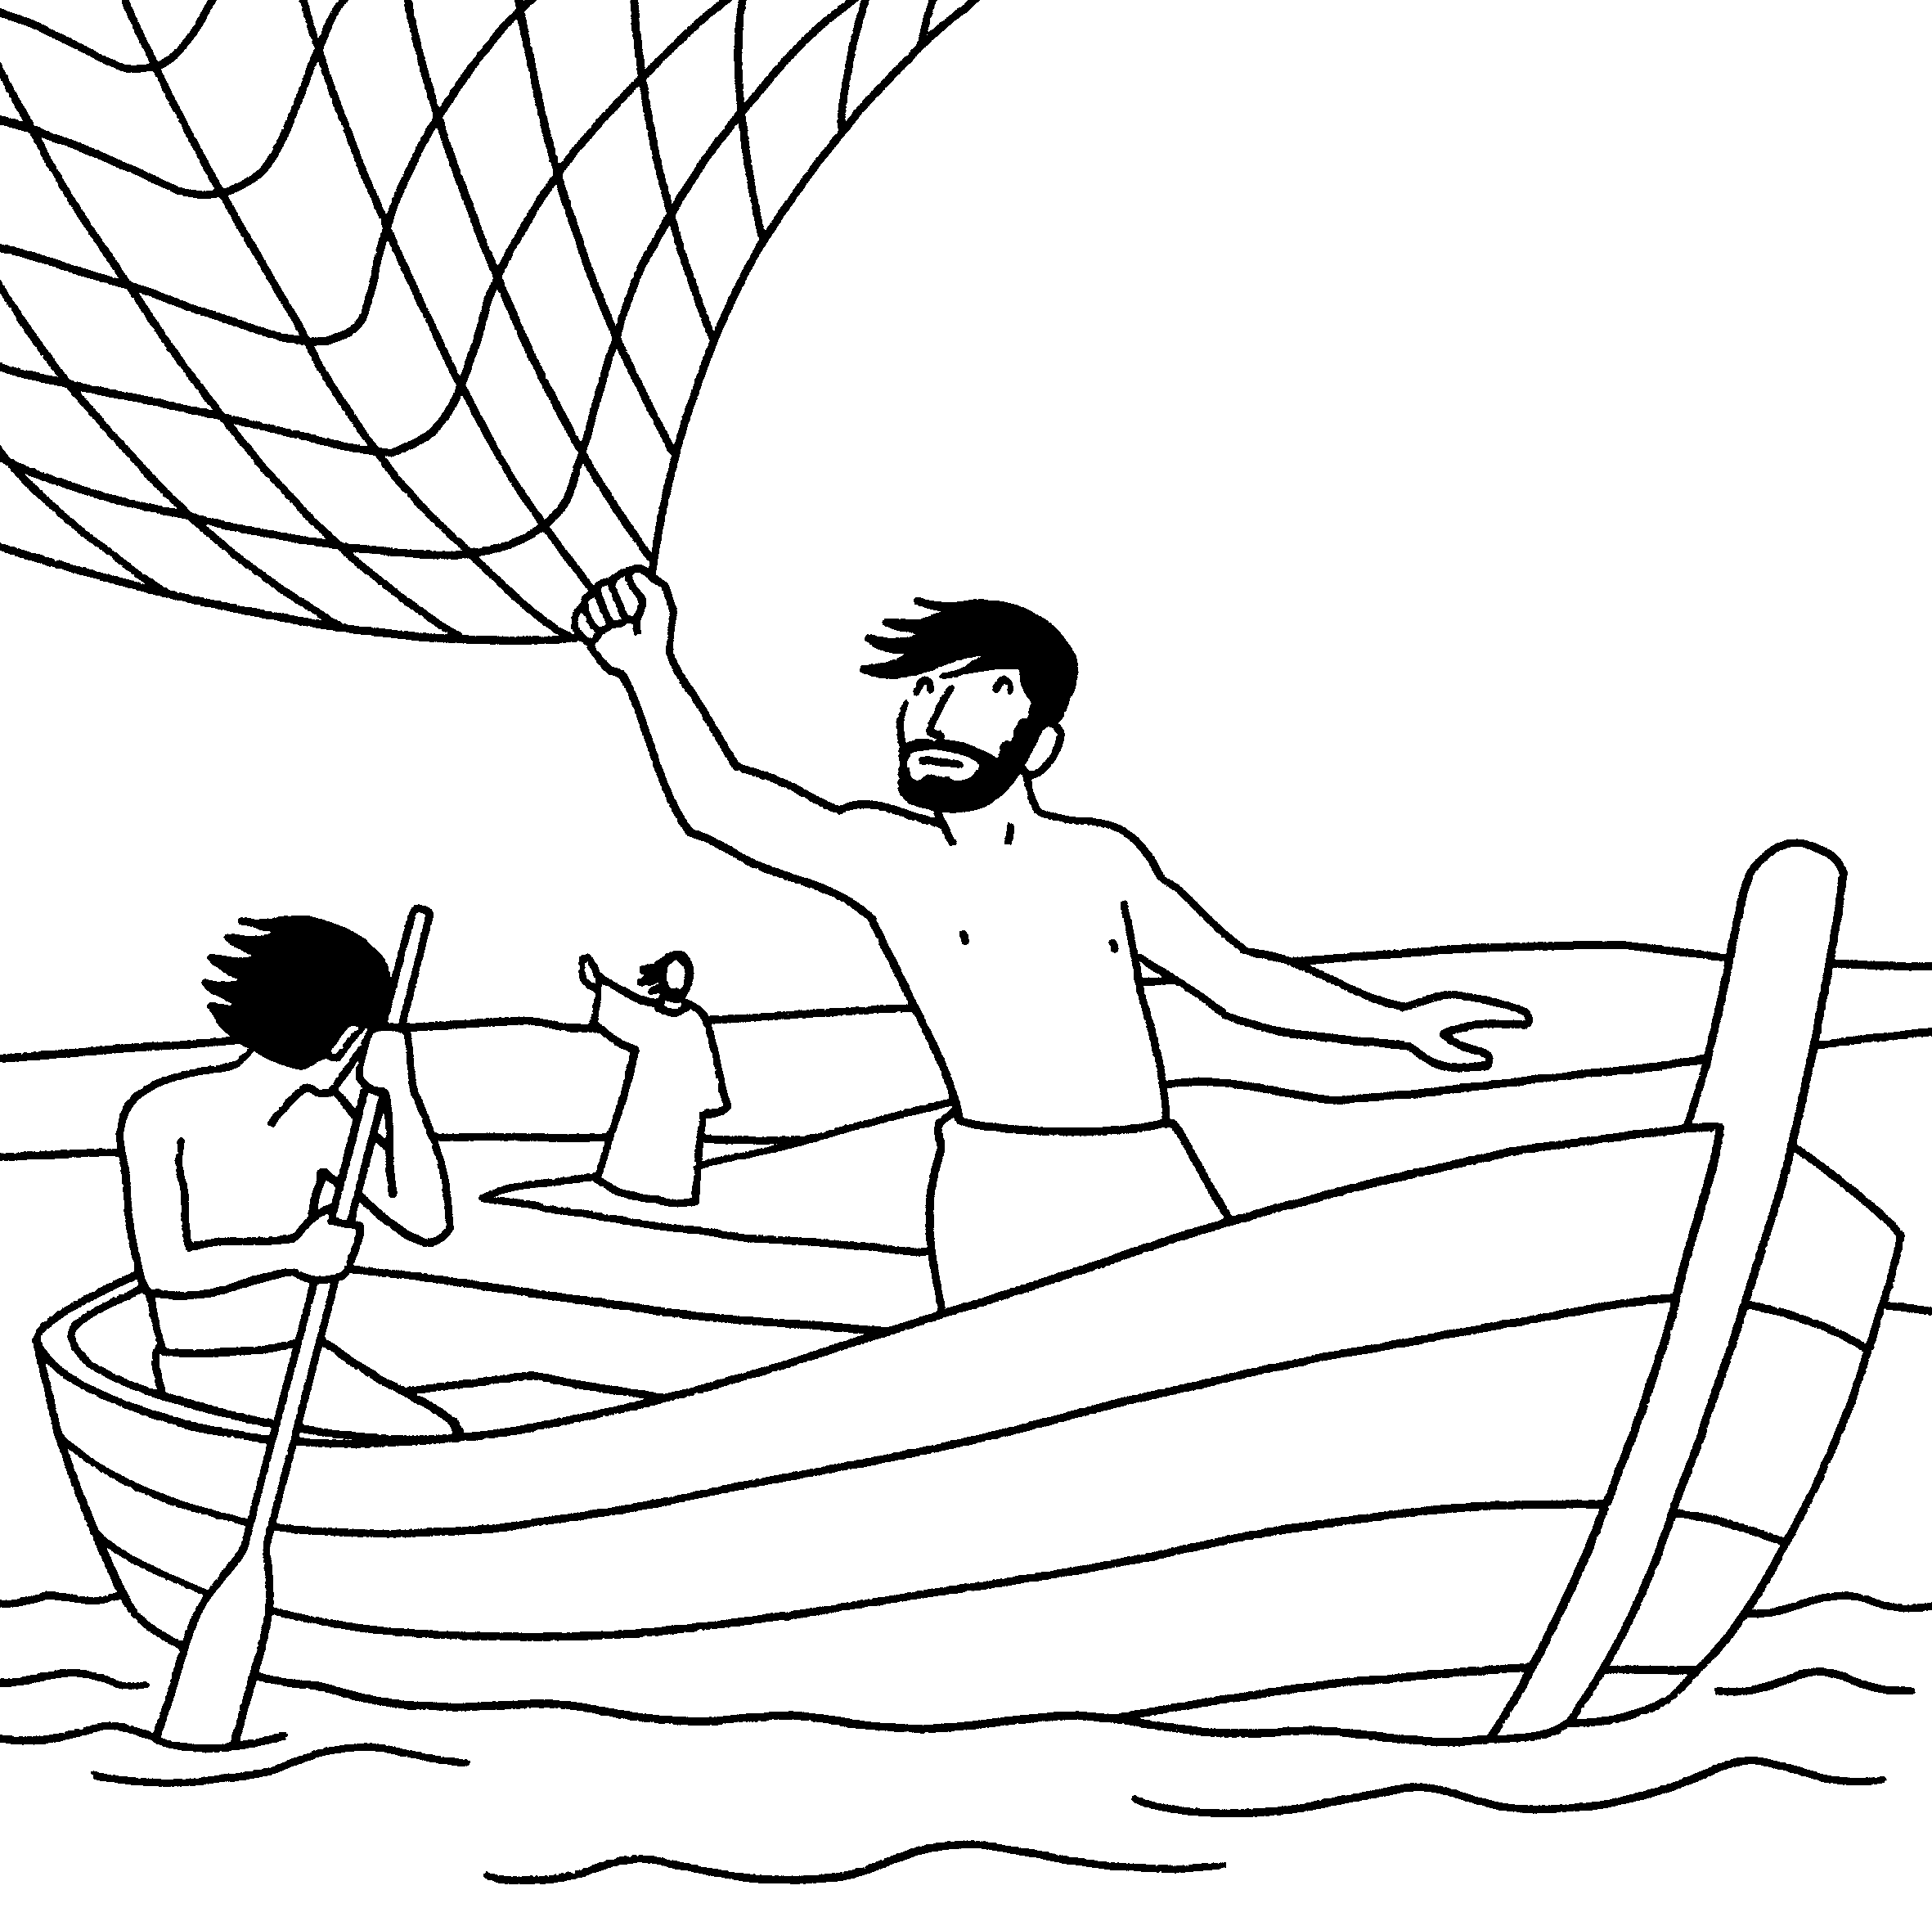  et d’autres disciples.  Mais il pêchent  toute la nuit  sans rien  prendre ! | 21. Au matin, Jésus ressuscité  les appelle du rivage ;  ils ne savent pas que c'est lui !  « Les enfants, vous ne trouvez  pas de poisson ? »  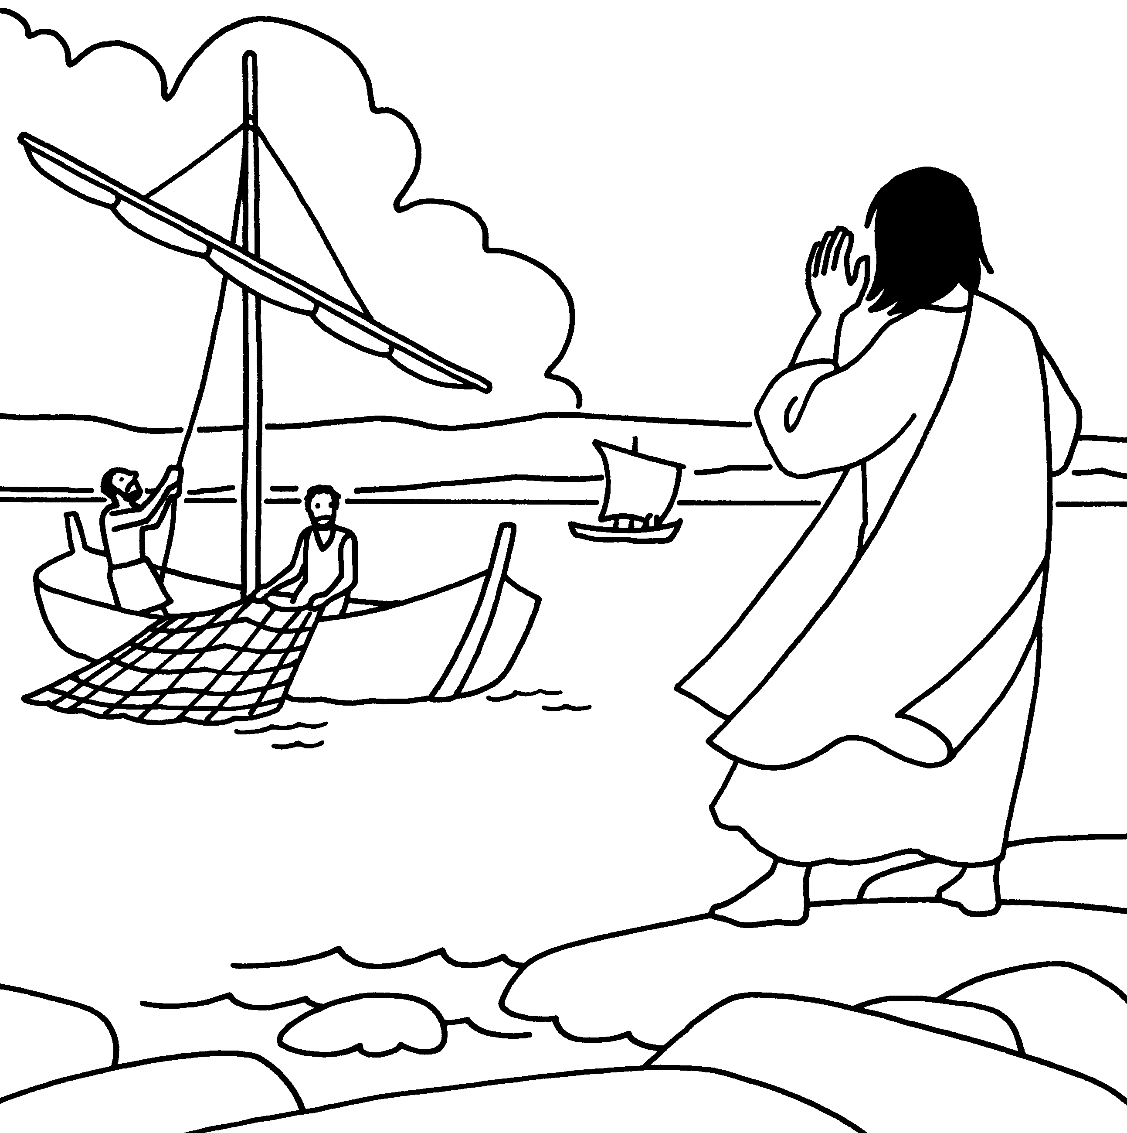  « Jetez le filet  à droite et vous  en trouverez!»  Ils jettent donc le  filet, et cette fois  il est rempli ! | 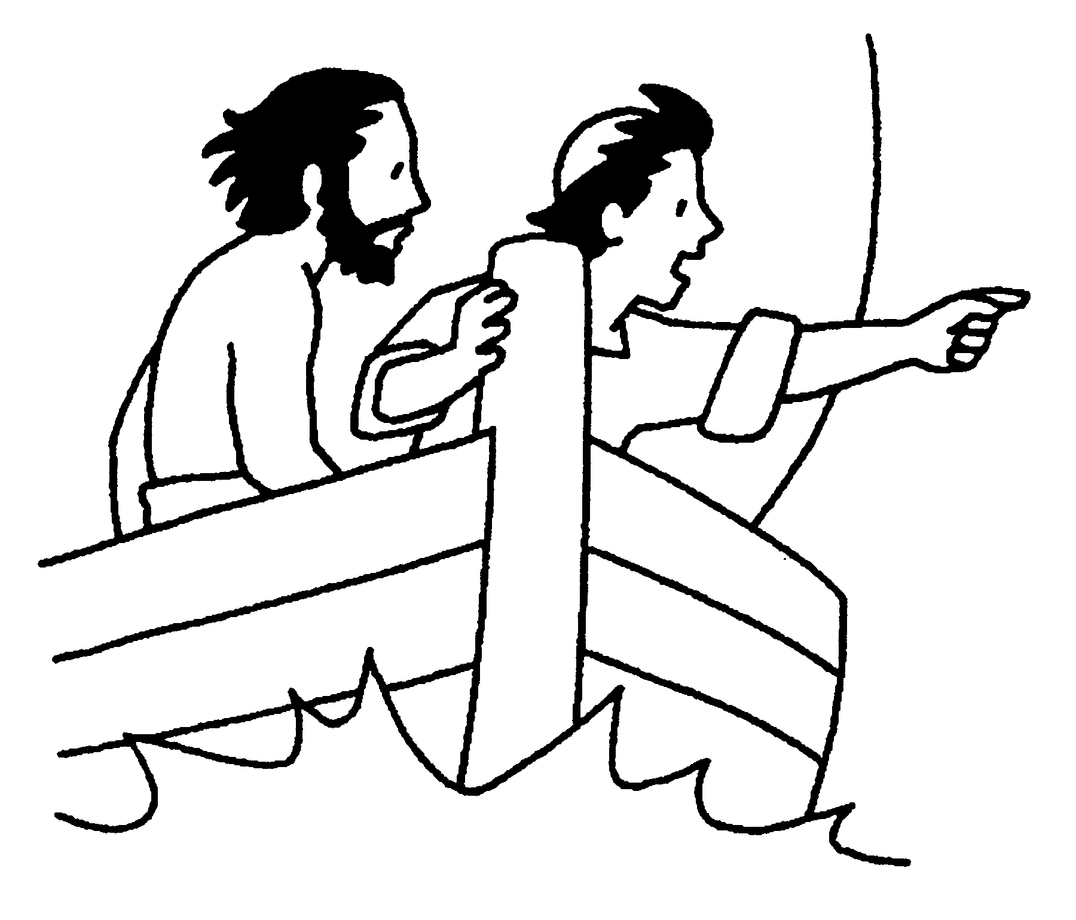  22. Jean dit à Pierre :  «C’est le SEIGNEUR!»  Ils ramènent la barque  sur le RIVAGE.  Jésus les attend ! Il mange avec  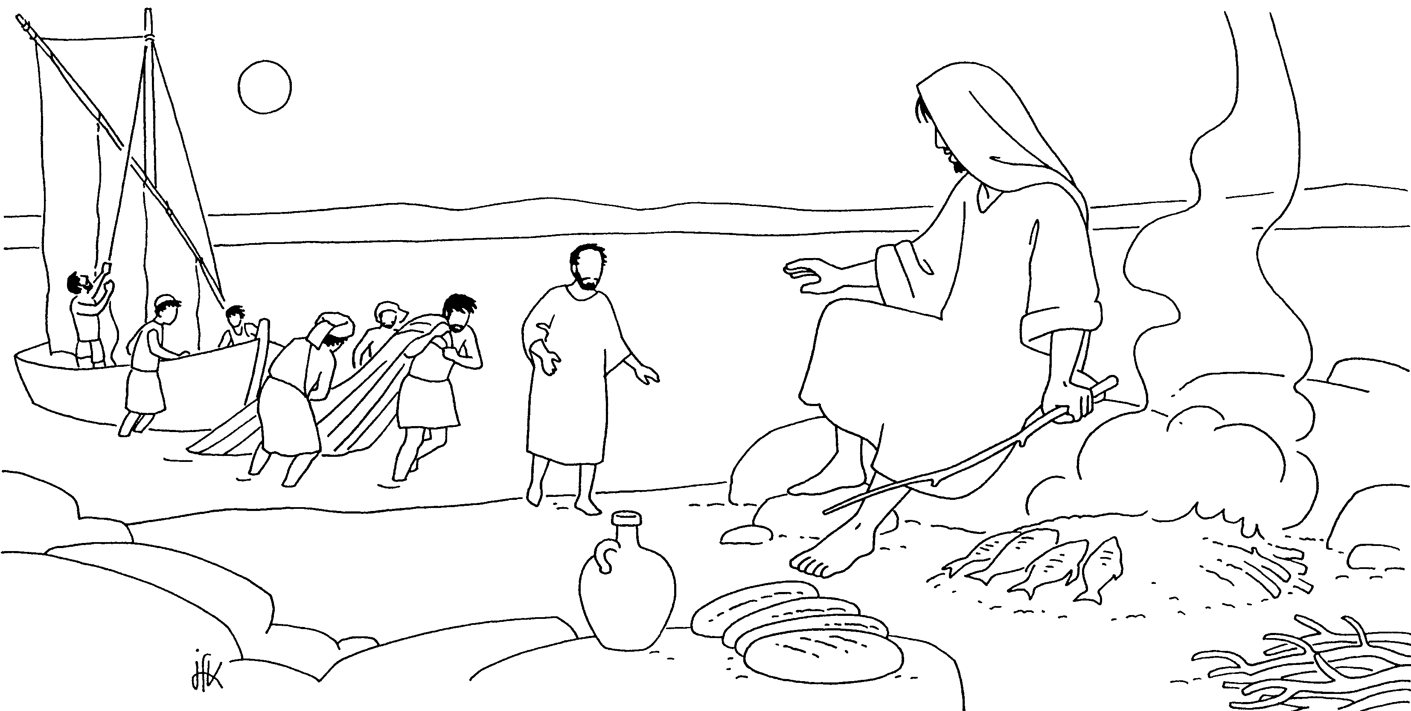  eux du PAIN et du POISSON.

G) Dernière apparition et l’Ascension (Matthieu 28/18-20 et Luc 24/50 )
23. Le 40ème jour après Pâques,  les onze disciples sont réunis  en haut d’une colline.  Jésus leur apparaît,  et ils se mettent à genoux.  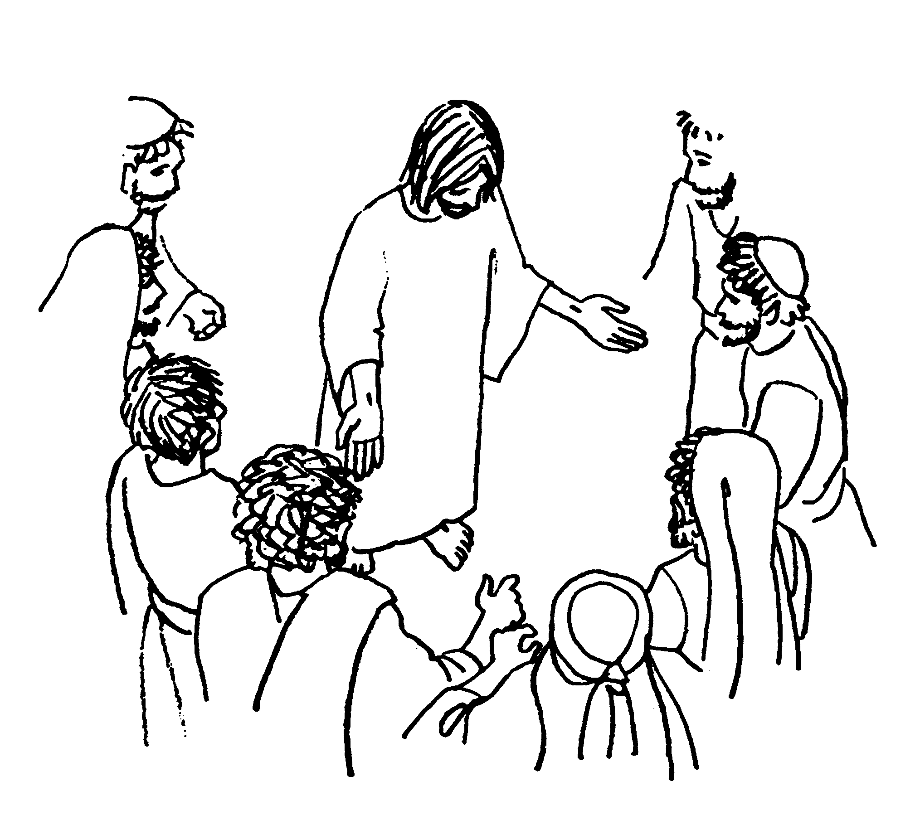  Mais certains ont encore  du mal  à CROIRE  qu’il est  ressuscité ! | 24. Jésus leur dit :  « Je vais vous envoyer une force,  l’Esprit SAINT.  Allez donc ! De toutes les  nations faites des disciples,  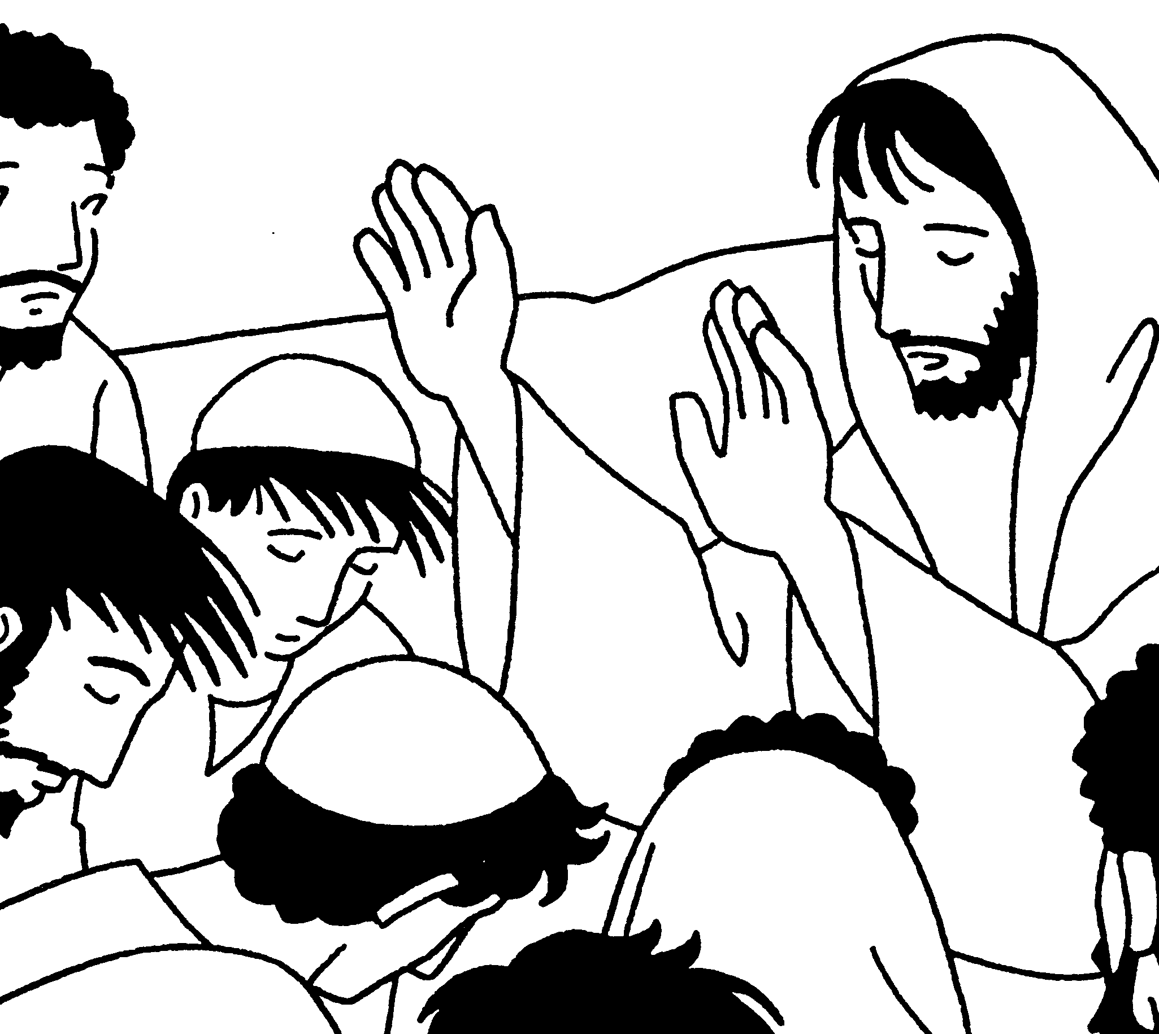  baptisez-les  au nom  du PÈre,  du Fils,  et du Saint  Esprit.» | 25. Jésus dit enfin :  «Je suis avec vous  tous les jours,  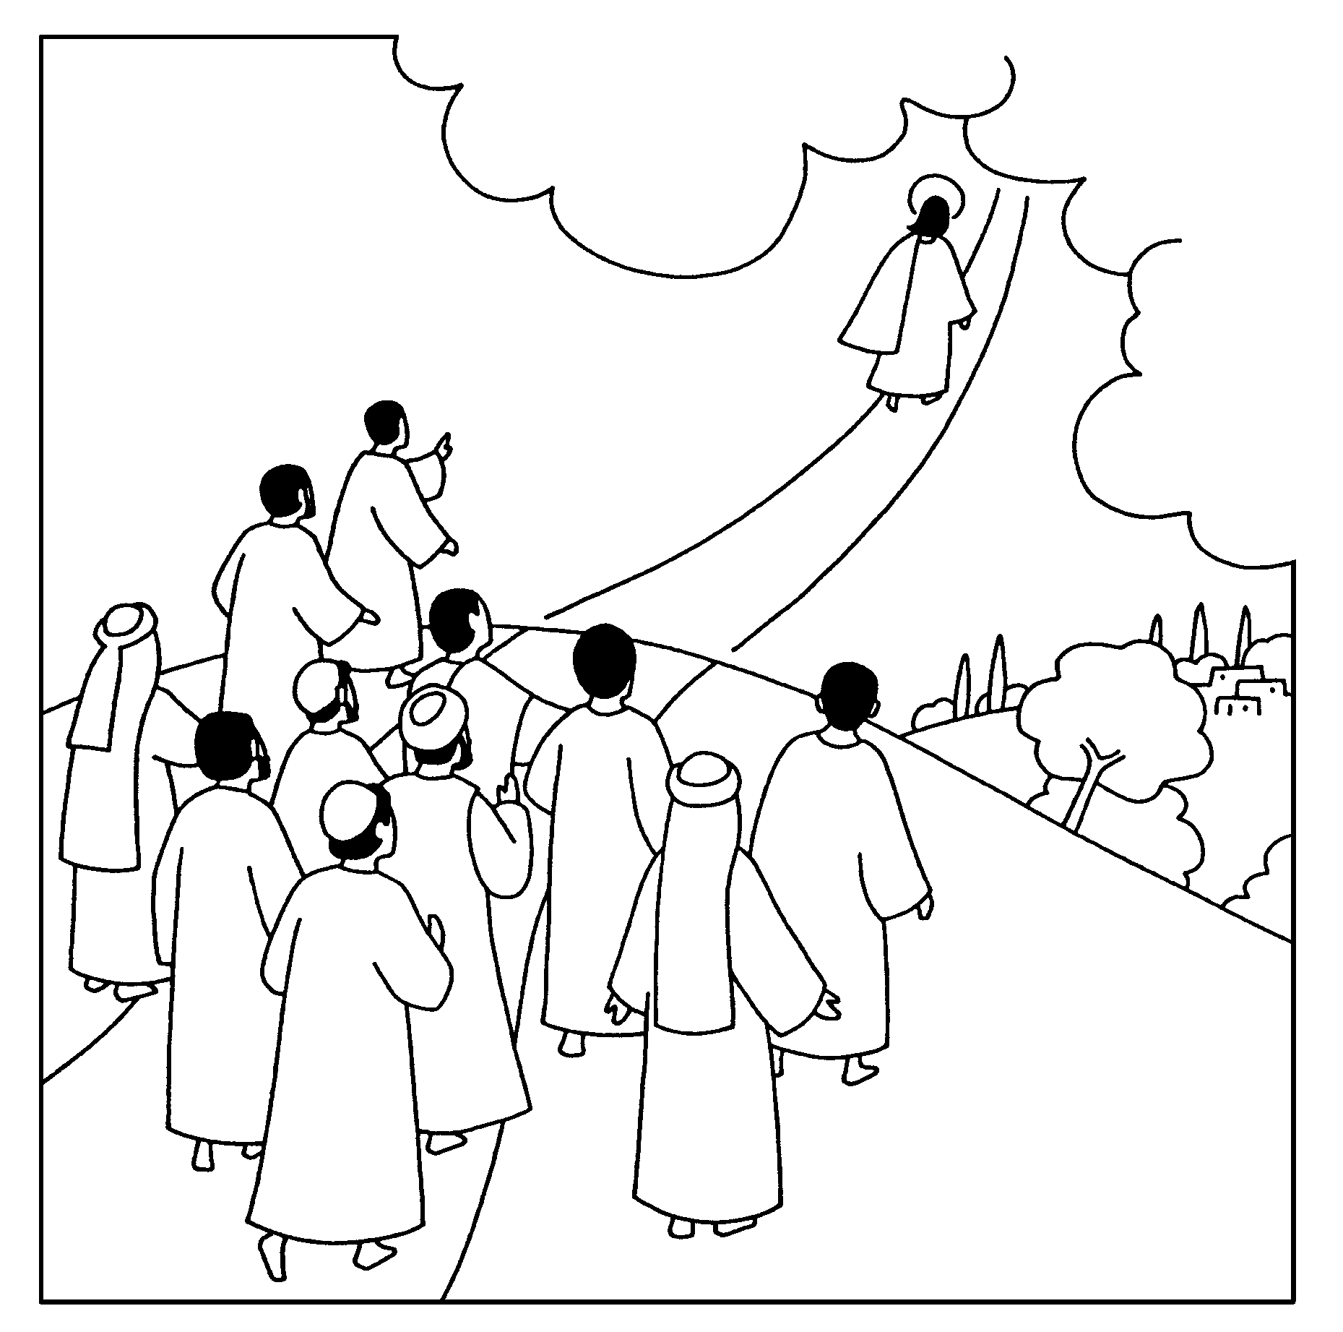  jusqu’à la fin du monde!»  Il les  bénit,  et il  MONTA  au ciel !

